

Руководство пользователя Crystal

Версия приложения: 1.3

Содержание

1 Введение 5

2 Проводник 7

2.1 Панель Проводника 7

2.1.1 Search box / Поисковое поле 8

2.1.2 Last mined blocks / Последние выпущенные блоки 10

2.1.3 Top 5 addresses / Топ-5 адресов 10

2.1.4 Top 5 transaction / Топ-5 транзакций 11

2.1.5 Bitcoin exchange rate graph / График изменения курса биткойна 11

2.1.6 Miners / Майнеры 12

2.2 Страница адреса 13

2.2.1 Basic info / Основная информация 14

2.2.2 Details / Детали 14

2.2.3 Risk score / Оценка рисков 15

2.2.4 Top 5 transactions / Топ-5 транзакций 17

2.2.5 Mentions on the web / Упоминания в сети 18

2.2.6 Balance history / История баланса 19

2.3 Транзакция 21

2.3.1 Basic info / Основная информация 21

2.3.2 Details / Детали 22

2.3.3 Risk Score / Оценка рисков 23

2.3.4 Inputs/Outputs / Вход/выход 23

2.4 Страница блока 28

2.4.1 Basic info / Основная информация 28

2.4.2 Details / Детали 29

2.4.3 Statistics / Статистика 30

2.4.4 Transactions / Транзакции 31

3 Объекты 32

3.1 Entities Main Page / Главная страница Объектов 32

3.1.1 Details / Детали 33

3.1.2 Top 5 entities / Топ-5 объектов 34

3.1.3 Top 5 entities with 0-25% risk score / Топ-5 объектов с оценкой рисков 0-25% 35

[3.1.4 Top 5 Entities with 75-100% Risk Score / Топ-5 объектов с оценкой   
рисков 75-100% 36](#_Toc522180511)

3.1.5 Entities table / Таблица объектов 37

3.2 Single Entity Page / Страница отдельного объекта 39

3.2.1 Basic info / Общая информация 40

3.2.2 Details / Детали 41

3.2.3 Risk Score / Оценка рисков 41

3.2.4 Mentions on the web / Упоминания в сети 42

3.2.5 Addresses / Адреса 42

3.2.6 Transactions / Транзакции 43

4 Взаимодействие объектов 46

4.1 Настройка взаимодействия 47

4.2 График статистики и взаимодействия 48

4.3 Transactions table / Таблица транзакций 50

5 Визуализация 52

5.1 Запуск визуализации 52

5.2 Страница визуализации 53

5.3 Область визуализации 53

5.4 Основное меню 56

5.5 Информация о транзакции / адресе 58

5.5.1 Address info / Информация об адресе 59

5.5.2 Transaction info / Информация о транзакции 62

6 Отслеживание 64

6.1 Tracking setup / Настройка отслеживания 65

6.2 Table of Tracking Results / Таблица результатов отслеживания 67

6.3 Tracking paths / Пути отслеживания 69

7 Закладки 71

7.1 My Tracking List / Мой лист отслеживания 71

7.2 Saved Visualizations / Сохраненные визуализации 72

7.3 Saved labels / Сохраненные метки 73

7.4 Favorite pages / Избранные страницы 74

8 Сообщения об ошибках и решение проблем 75

9 Словарь 76

# Введение

В руководстве пользователя содержится полный набор инструкций для использования приложения Crystal, включая описание основных функций продукта и объяснение, как наиболее эффективно использовать их для успешного хода вашего расследования.

В приложении Crystal 5 основных инструментов для проведения вашего расследования:

1. **Explorer** / Проводник — наш блокчейн-проводник, который поможет вам исследовать блокчейн удобным способом. Он предлагает вам полную информацию о транзакциях, блоках и адресах, а также информацию о последних действиях, крупнейших майнерах и курсе биткойна.
2. **Entities** / Объекты — мы собрали информацию о многочисленных блокчейн-объектах из открытых источников, что позволило нам определить имена владельцев миллионов биткойн-адресов. Для таких объектов мы предоставляем подробную статистику транзакций, список адресов, принадлежащих объекту, и оценку рисков объекта, то есть риск того, что объект вовлечен в незаконную или подозрительную деятельность.
3. **Interaction** / Взаимодействие — этот инструмент позволяет вам изучить все связи между различными объектами и различными индивидуальными биткойн-адресами. Этот инструмент предоставляет точный список всех и каждой транзакции между адресами, а также позволяет вам визуализировать эти связи. Наконец инструмент также предоставляет статистику, которая поможет оценить интенсивность любого конкретного взаимодействия, например, средний объем транзакций в день или среднее количество биткойнов, пересылаемых за день.
4. **Visualization** / Визуализация — этот инструмент позволяет вам визуализировать биткойн-адреса и транзакции в удобной и понятной форме. Он мгновенно создает графическое изображение адресов и транзакций в виде интуитивно понятной схемы. Пользователи Crystal могут совместно работать над визуализацией или экспортировать ее в удобный формат.
5. **Tracking** / Отслеживание — этот инструмент позволяет вам отслеживать путь биткойнов из определенного набора транзакций. Биткойны отслеживаются до кошелька получателя, до обменного сервиса, платежной системы или биткойн-миксера, где они были выведены. Поскольку отслеживание может быть сложной задачей, инструмент работает автоматически и уведомляет по электронной почте об окончании процесса, что позволяет вам в это время заниматься другими аспектами расследования.

Ниже вы найдете детальное описание каждого из пяти инструментов, их назначения и функциональности.

# Проводник

Инструмент **Explorer / Проводник** предоставляет базовую информацию обо всех аспектах блокчейна — адресах, транзакциях и блоках, а также определяет владельцев миллионов биткойн-адресов и оценивает риски для каждого из адресов, когда-либо появлявшихся в блокчейне.

## Панель Проводника

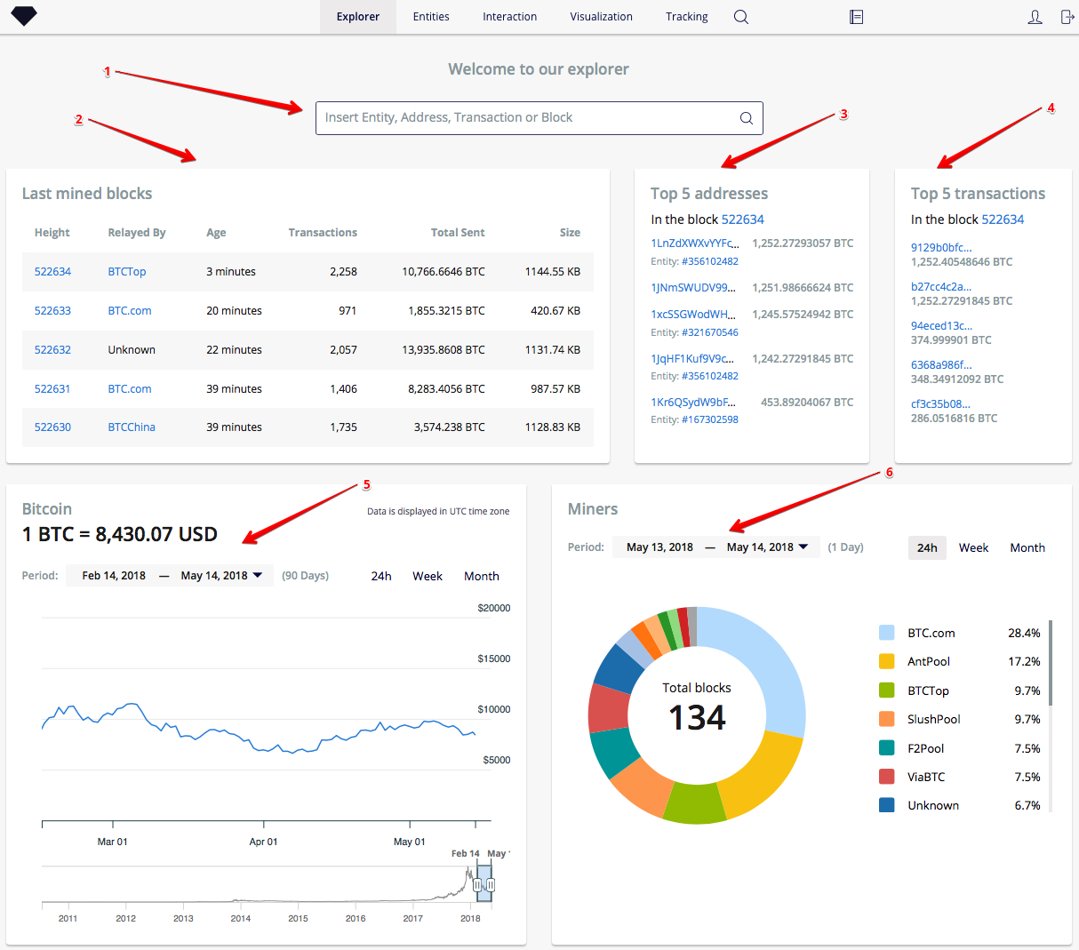

Панель Проводника представляет полную картину блокчейна биткойна в реальном времени с актуальной статистикой о недавно найденных блоках, сведениях о топовых майнерах и динамикой курса биткойна. В панели шесть разделов:

1. Search box / Поисковое поле
2. Last mined blocks / Последние выпущенные блоки
3. Top 5 addresses / Топ-5 адресов
4. Top 5 transactions / Топ-5 транзакций
5. Bitcoin / Биткойн
6. Miners / Майнеры

### Search box / Поисковое поле

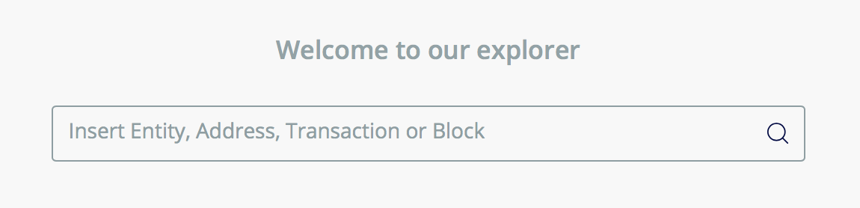

Поисковое поле Проводника работает с широким диапазоном вводимой информации. В частности, вы можете ввести любую из следующих строк в поисковое поле для получения результатов. Первые четыре строки ищут точное совпадение, последняя — частичное совпадение.

* **block height / высота блока**
* **block hash / хеш блока**
* **transaction hash / хеш транзакции**
* **address hash / хеш адреса**
* **entity name/ имя объекта.** Вы можете ввести полное имя объекта, введение только части имени даст совпадающие результаты для всех объектов, чье имя начинается с введенных букв (поиск подстрок выполняется для **Interaction** / Взаимодействие — этот инструмент позволяет вам изучить все связи между различными объектами и разлиимен, начинающихся с введенной строки).

После того как вы ввели строку данных, возможны следующие варианты:

1. Поиск строк, описанный выше, не обнаруживает никаких совпадений в базе данных. Результат: “No matches were found for your query”.
2. Поиск возвращает ровно один результат из базы данных. В этом случае возможно несколько вариантов:
   * Если вы вводили хеш адреса, транзакции или блока, вы будете немедленно перенаправлены к соответствующей странице.
   * Если вы ввели точное имя объекта или высоту блока, вы увидите выпадающее меню, в котором нужно будет кликнуть на имя объекта или высоту блока, чтобы перейти к соответствующей странице.

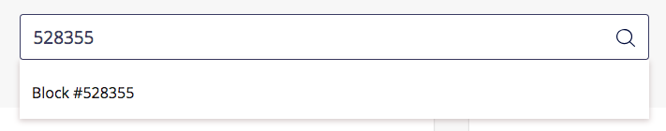

1. Поиск по части имени объекта находит несколько совпадений в базе данных. Вы увидите дополнительное выпадающее меню с возможными совпадениями. Выбор одного из них перенаправит вас на страницу соответствующего объекта.

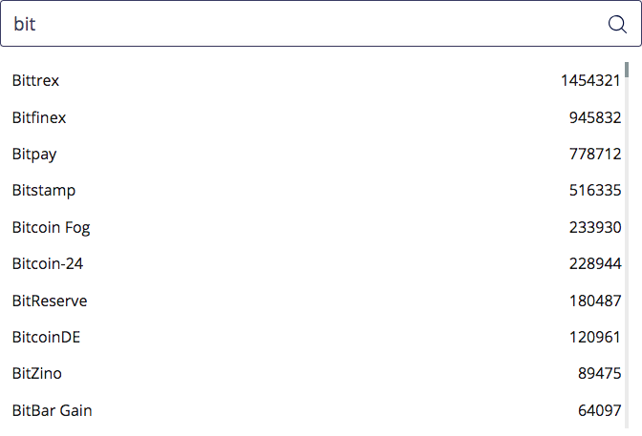

### Last mined blocks / Последние выпущенные блоки

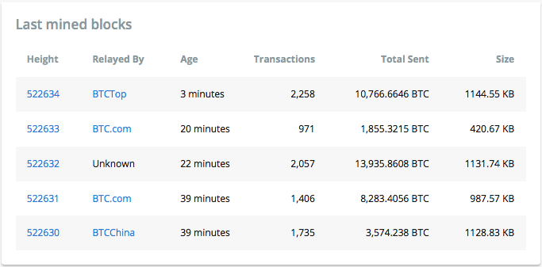

Раздел «Последние выпущенные блоки» предоставляет актуальную информацию о последних выпущенных блоках в блокчейне биткойна, разделенную на шесть столбцов:

1. **Height** / Высота — номер предшествующих блоков.
2. **Relayed by** / Выпущен… — здесь вы увидите имя майнера. В большинстве случаев это имя известно, и, нажав на ссылку, вы сможете открыть страницу объекта.
3. **Age** / Возраст — время, прошедшее с момента, когда блок был выпущен.
4. **Transactions** / Транзакции — количество транзакций в блоке.
5. **Total Sent** / Всего отправлено — общая сумма выходов транзакций, включенных в блок.
6. **Size** / Размер — размер блока в килобайтах.

### 2.1.3 Top 5 addresses / Топ-5 адресов

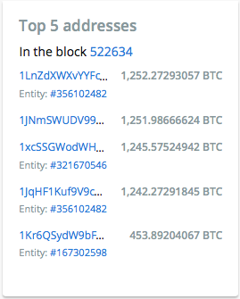

В разделе отображаются пять адресов последнего блока с наибольшей суммой входов и выходов. Для каждого элемента списка указаны биткойн-адрес, имя владельца адреса, если оно известно, и сумма входов и выходов в последнем блоке.

### 2.1.4 Top 5 transaction / Топ-5 транзакций

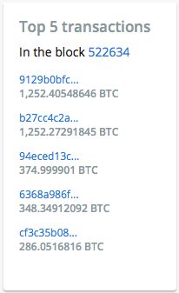

Этот раздел позволяет увидеть топ-5 транзакций в блоке с наибольшим количеством задействованных биткойнов. Если кликнуть на хеш транзакции, вы будете перенаправлены на страницу транзакции.

### 2.1.5 Bitcoin exchange rate graph / График изменения курса биткойна

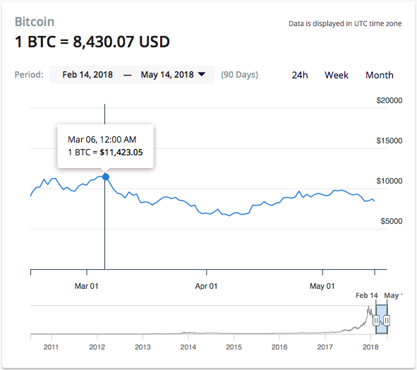

В этом разделе отражена ежедневная динамика курса биткойна с 17 июля 2010 года до сегодняшнего дня. Наверху — текущий курс, обновляемый каждый час. Исторические данные берутся с сайта Coinmarketcap, текущие данные — средний курс трех обменных сервисов (Bittrex, Bitfinex, Bitstamp).

Есть несколько способов выбрать временной период для отображения графика изменения курса:

* Выбор времени над графиком: здесь вы можете ввести начальную и конечную дату периода.
* Временной навигатор под графиком, где можно выбрать период с помощью двух слайдеров.
* Кнопки ”24h” (24 часа), “Week” (неделя) и “Month” (месяц). В рамках периодов “24h” и “Week” можно посмотреть на ежечасное изменение курса.

При наведении курсора на область графика всплывающая подсказка показывает выделенную дату и курс биткойна на эту дату.

### 2.1.6 Miners / Майнеры

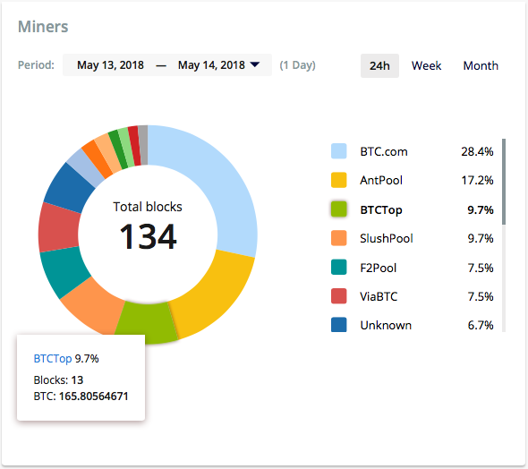

В этом блоке отображается список майнеров и общее количество блоков, выпущенное каждым майнером за последние 24 часа. Вы можете изменить временной период двумя способами:

* кнопками “24h” (24 часа), “Week” (неделя), “Month” (месяц) или
* выбрать время над графиком, где можно установить начальную и конечную даты.

Когда вы проводите мышью над именем майнера в списке или в графике, всплывающая подсказка показывает общее количество выпущенных им блоков и общую награду за выбранный период.

## Страница адреса

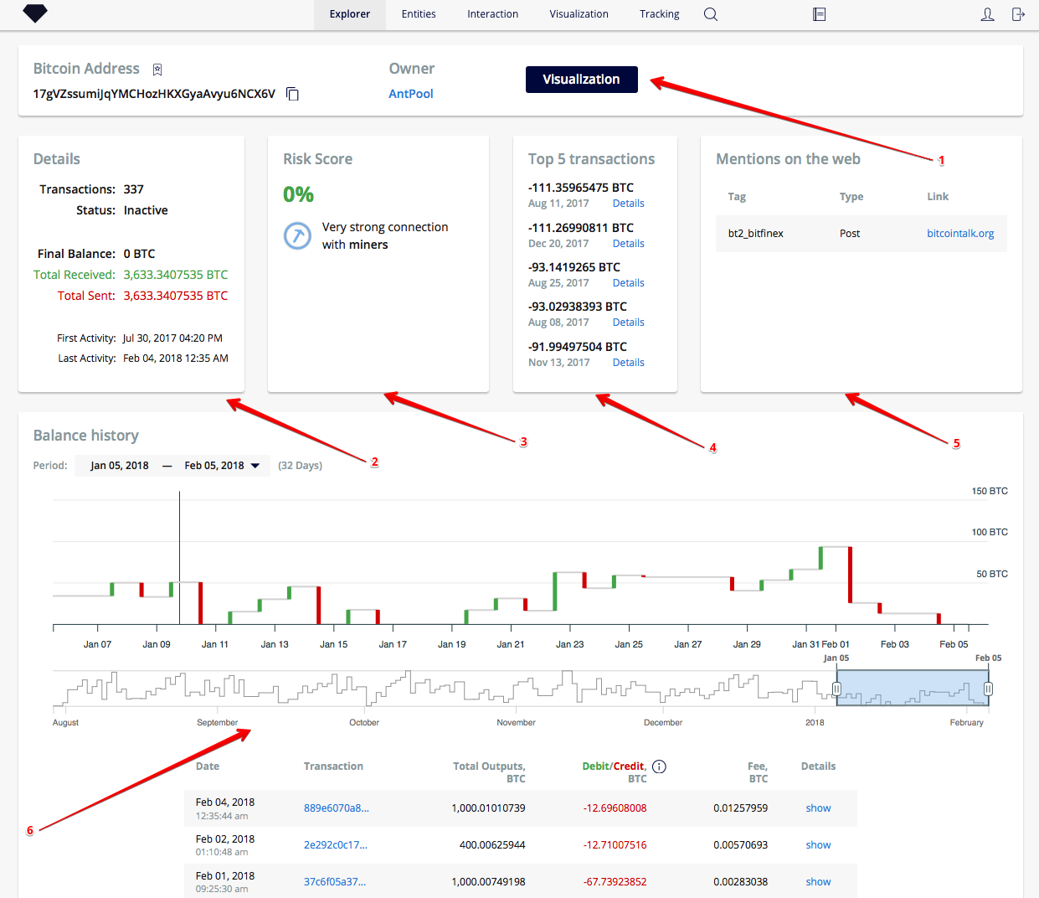

На странице адреса располагаются 6 блоков информации, относящейся к биткойн-адресу:

1. Basic info / Основная информация
2. Details / Детали
3. Risk score / Оценка рисков
4. Top 5 transactions / Топ-5 транзакций
5. Mentions on the web / Упоминания в сети
6. Balance history / История баланса

### 2.2.1 Basic info / Основная информация



1. **Bitcoin address** / Биткойн-адрес — хеш адреса. Возле строки хеша находится кнопка «Copy». Нажав на нее, вы сохраните хеш адреса в буфер обмена. Над строкой хеша — кнопка «Bookmark», которая сохраняет страницу адреса в закладки.
2. **Owner**/ Владелец — имя организации, которой принадлежит адрес. Здесь мы показываем название организации, если оно известно, или номер (внутренний идентификатор), если ее владелец неизвестен. Если адрес не принадлежит ни одной организации, поле “Owner” (Владелец) не будет отображаться.
3. **Visualization** / Визуализация — кнопка для быстрого перехода к странице визуализации, при этом точкой входа для графика визуализации будет биткойн-адрес с исходной страницы адреса. По умолчанию график показывает последнюю входящую и последнюю исходящую транзакцию для этого адреса.

### 2.2.2 Details / Детали

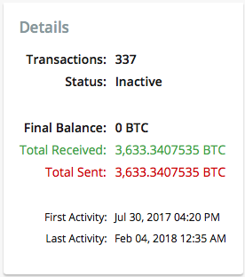

1. **Transactions** / Транзакции — общее количество транзакций (входящих и исходящих), в который данный адрес принимал участие.
2. **Status** / **Статус —** показатель, отражающий активность адреса, может принимать два значения: **Active** / Активный и **Inactive** / Неактивный. Адрес обозначен как **Inactive** / Неактивный, если он не принимал участия в транзакциях последние 90 дней, в противном случае он **Active**  / Активный.
3. **Final Balance** / Окончательный баланс — текущий баланс адреса.
4. **Total Received** / Всего получено — общее число полученных адресом биткойнов.
5. **Total Sent** / Всего отправлено — общее число отправленных адресом биткойнов.
6. **First Activity** / Первая активность — дата первой транзакции, в которой адрес получил биткойны.
7. **Last Activity** / Последняя активность — дата последней транзакции, в которой адрес принимал участие.

### 2.2.3 Risk score / Оценка рисков

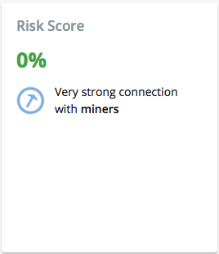

С помощью нашего алгоритма кластеризации мы объединяем адреса в кластеры. Мы собираем данные с различных ресурсов в Интернете и связываем часть кластеров с объектами реального мира. После мы вручную приписываем каждому из известных объектов экспертно выставленное значение оценки рисков и тип объекта.

Мы конструируем взвешенный граф взаимодействия между кластерами, где вес каждого ребра — количество отправленных и полученных биткойнов между двумя кластерами. Затем мы выполняем два прогона алгоритма распространения меток для разметки всех вершин: первый раз для вычисления оценки рисков для всех адресов, второй раз для вычисления степени влияния для всех адресов. Детали модели оценки рисков можно найти в отдельном файле.

1. **Risk Score**/ Оценка рисков — это параметр, который позволяет оценить шанс, что адрес связан с нелегальной активностью. Это значение может варьироваться от 0% до 100%, где 0% означает, что адрес безопасен, а 100% означает, что адрес вовлечен в нелегальную активность. Если адрес принадлежит организации, его оценка рисков равна оценке рисков организации. Значение оценки рисков отображается как число следующих цветов:
   1. Красный — 75-100%
   2. Желтый — 25-74%
   3. Зеленый — 0-24%
2. Ниже вы найдете объяснение значения оценки рисков. Она строится на основе взаимодействий между адресом и известными организациями. Мы выделяем 14 категорий организаций, основываясь на оценке рисков и типе организации:

* darknet marketplaces / даркнет-рынки
* verified exchanges / верифицированные обменники
* gambling services / игровые сервисы
* malware distributors / распространители вредоносных программ
* online marketplaces / сетевые рынки
* miners / майнеры
* mixing services / биткойн-миксеры
* verified services / верифицированные сервисы
* illegal services / нелегальные сервисы
* payment processors / платежные системы
* verified persons / верифицированные личности
* dishonest persons / нечестные личности
* scam-ponzi / финансовые пирамиды
* online wallets / онлайн кошельки

Для каждой из этих векторных категорий мы вычисляем степень их влияния на конкретный адрес, от 0 до 100%. Каждому из 14 векторов задана степень влияния на указанный адрес, которые, будучи сложены вместе, будут равны 100%. Они делятся на следующие категории:

* 1. very strong / очень сильная – 80-100%
  2. strong / сильная – 50-79%
  3. medium / средняя – 30-49%
  4. weak / слабая – 10-29%
  5. negligible / незначительная – 0-9%

В этом блоке указывается влияние только первых четырех категорий.

### 2.2.4 Top 5 transactions / Топ-5 транзакций

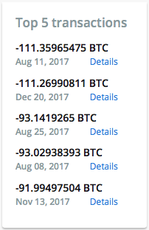

В этом блоке показаны 5 транзакций, в которых задействовано больше всего биткойнов. Под суммой транзакции мы показываем даты этих транзакций. Нажав на кнопку “Details” / «Детали», вы будете перенаправлены на страницу транзакции.

### 2.2.5 Mentions on the web / Упоминания в сети

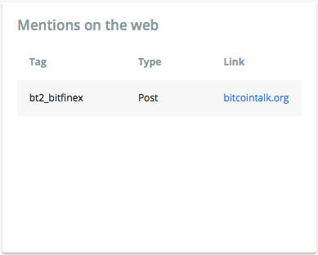

В этом блоке вы видите все упоминания этого адреса, которые были найдены в Интернете. Под упоминанием мы имеем в виду, что хеш этого адреса появлялся на веб-странице, указанной в столбце «Link» / “Ссылка”.

1. **Tag** / Метка – никнейм или метка, связанная с профилем, в котором упоминается этот адрес.
2. **Type /** Тип — тип записи. Всего существует 9 типов упоминаний:

* darkmarket post / запись на даркнте-рынке — адрес найден на форумах даркнет-рынка
* darkmarket profile / профиль на даркнет-рынке — адрес был указан в профиле на даркнет-рынке
* donation address / адрес для получения пожертвований
* malware / вредоносная программа — адрес использовался вредоносным программным обеспечением для получения платежей
* payment address / платежный адрес — адреса, которые получают платежи в биткойнах
* post / запись — запись на любом форуме, кроме форумов даркнет-рынка
* user profile / профиль пользователя — адрес указан в профиле на форуме (кроме форумов даркнет-рынка)
* marketplace profile / профиль на рынке — адрес указан в легальном профиле на рынке
* manual tagging / ручная разметка — адрес, который привязан вручную. Данные взяты с blockchain.com/btc/tags или присвоены вручную нашими экспертами.

1. **Link** / Ссылка — ссылка на веб-страницу, где найдено это упоминание (если известно)

### 2.2.6 Balance history / История баланса

Блок истории баланса разделен на две части: **график баланса** и **таблица транзакций**.

#### 2.2.6.1 Balance chart / График баланса

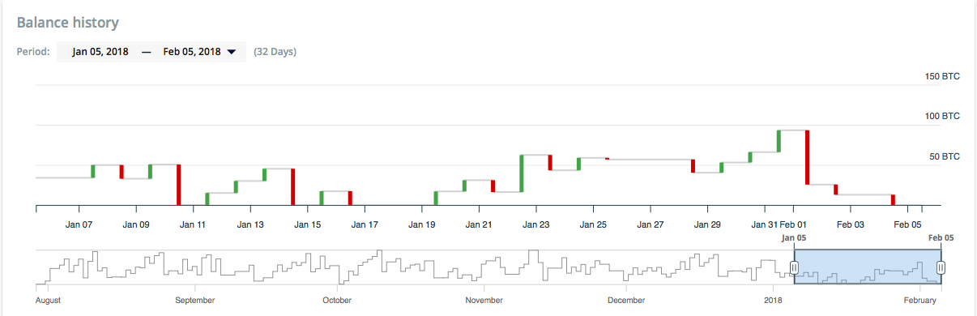

Все транзакции адреса сгруппированы по дате, так что столбец на графике представляет собой сводку транзакций адреса на соответствующую дату. Зеленый столбец на графике представляет положительные изменения баланса на соответствующую дату. Красный столбец представляет отрицательные изменения баланса. Серые линии означают, что баланс не менялся.

Есть несколько способов выбрать временной период для отображения графика истории баланса.

1. Выбор времени над графиком. Первая и последняя даты будут включены в отображаемый период.
2. Навигация под графиком.

График баланса не отображается, если нет столбцов для показа. Это может случиться, если у адреса нулевой баланс к концу каждого транзакционного дня.

#### 2.2.6.2 Transaction table / Таблица транзакций

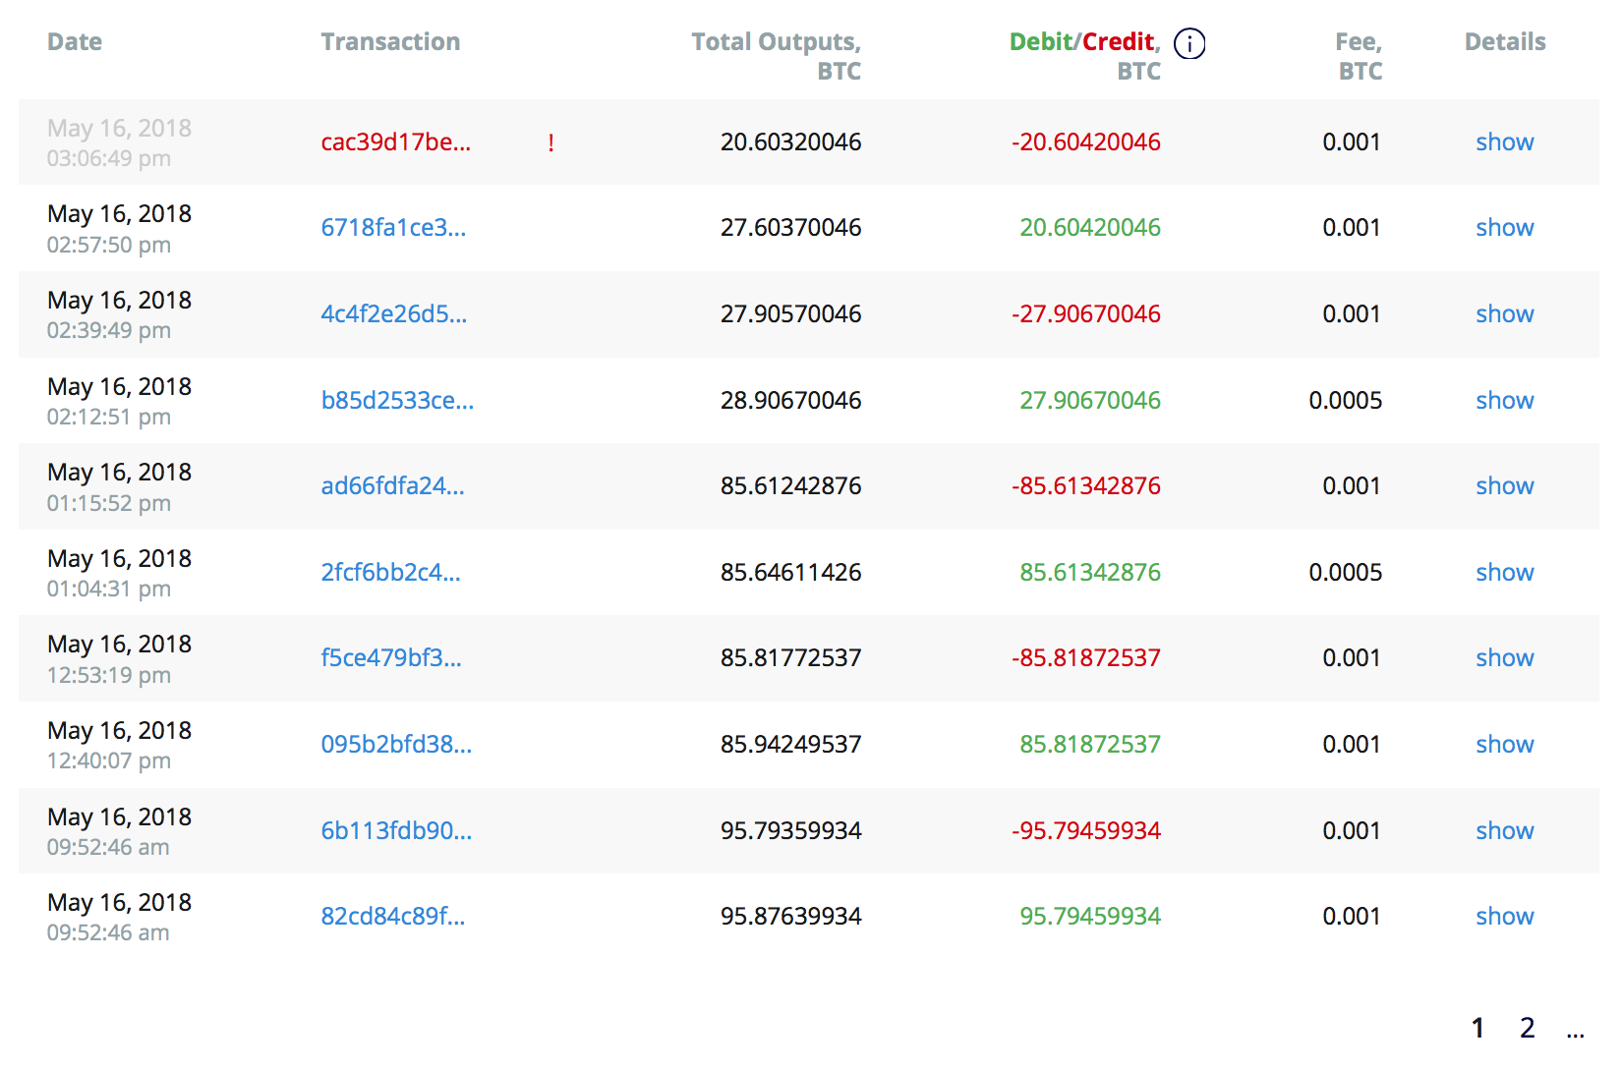

В таблицу транзакций под графиком включены все транзакции, где был задействован адрес, в обратном хронологическом порядке, а также 5 столбцов данных, относящихся к каждой из транзакций.

1. **Date** / Дата — дата и время транзакции.
2. **Transaction** / Транзакция — хеш транзакции. Нажатие на него перенаправляет на страницу транзакции. Хеш выделен красным цветом, и справа от него стоит восклицательный знак, если транзакция не подтверждена.
3. **Total outputs** / Всего выходов — сумма всех выходов этой транзакции.
4. **Debit/Credit** / Дебит / Кредит – изменение баланса адреса за эту транзакцию. Оно вычисляются как сумма всех выходов минус сумма входов.
5. **Fee** / Комиссия — комиссия за транзакцию.
6. **Details** / Детали — клик на кнопку «Show» откроет всплывающее окно с дополнительными деталями транзакции.

## Транзакция

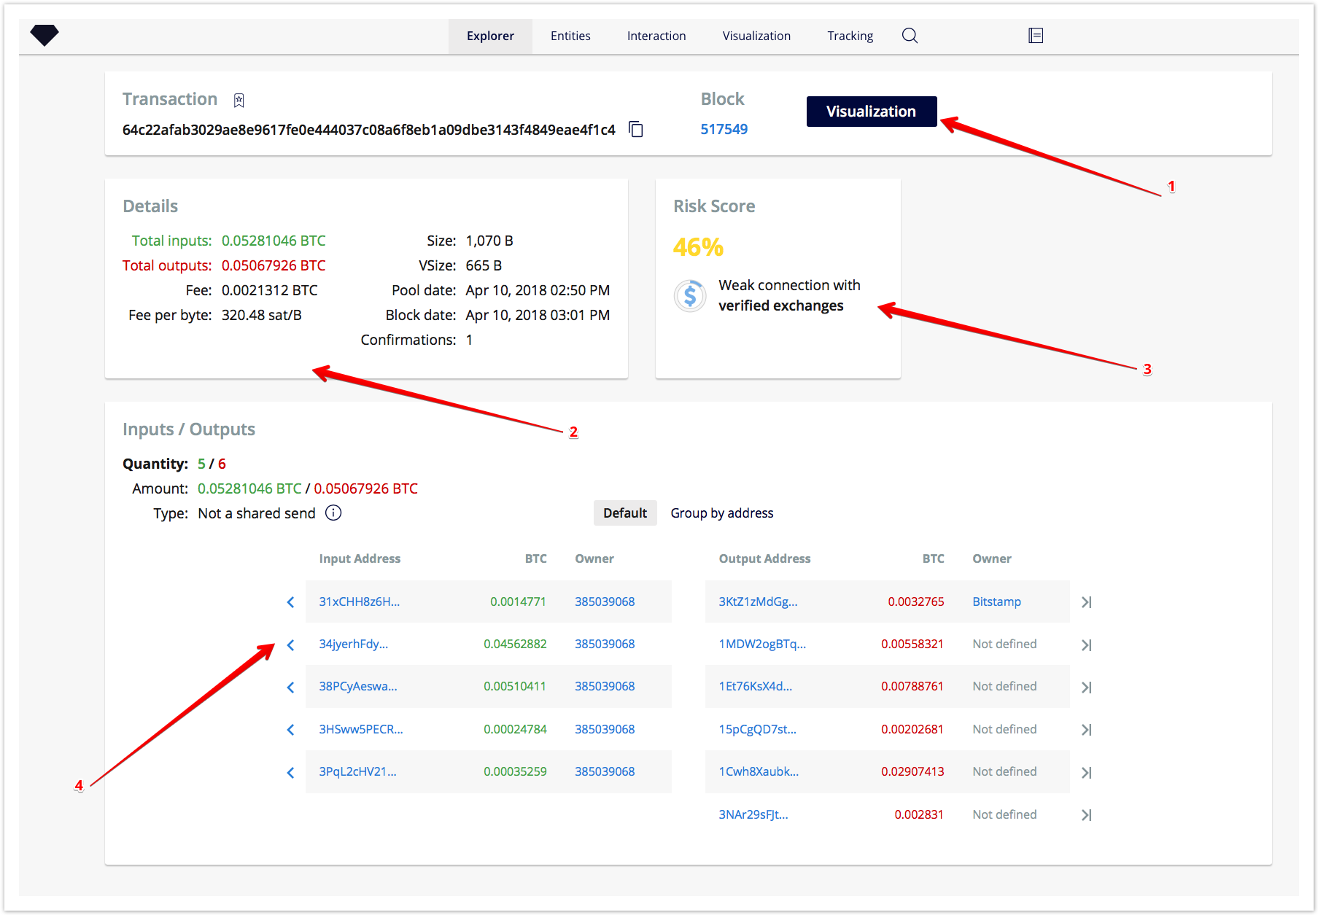

На странице транзакции 4 основных блока информации:

1. Basic info / Основная информация
2. Details / Детали
3. Risk Score / Оценка рисков
4. Inputs/Outputs Входы / Выходы

### 2.3.1 Basic info / Основная информация



1. **Transaction / Транзакция** – хеш биткойн-транзакции. Возле хеша расположена кнопка “Copy”. Нажатие на нее сохранит хеш транзакции в буфер обмена. Над хешем расположена кнопка “Bookmark” / «Закладка», которая сохраняет страницу транзакции в закладки.
2. **Block / Блок** – высота блока, в который была включена эта транзакции.
3. Кнопка «Visualization» / «Визуализация». Нажатие на нее перенаправит вас на страницу визуализации. В этом случае транзакция будет входной точкой для визуализации.

### 2.3.2 Details / Детали

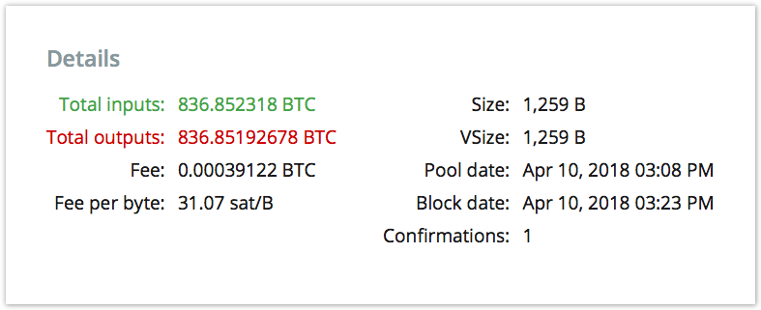

В этом разделе вы увидите детали транзакции. Они описаны ниже.

1. **Total inputs** / Общий вход – сумма всех биткойнов, отправленных в этой транзакции.
2. **Total outputs / Общий выход** – сумма всех биткойнов, полученных в этой транзакции.
3. **Fee / Комиссия** – комиссия за транзакцию. Она вычисляется как разница между общим входом и общим выходом.
4. **Fee per byte** / Комиссия за байт – комиссия за транзакцию, разделенная на ее VSize.
5. **Size / Размер** – размер транзакции в байтах.
6. **VSize** / **VSize** — виртуальный размер транзакции. Он равен весу транзакции, разделенному на 4. Заметьте, что для не-SegWit транзакций VSize = Size.
7. **Pool date / Дата пула** показывает, когда транзакция была получена узлом.
8. **Block date** / Дата блока показывает, когда транзакция была включена в блокчейн.
9. **Confirmations / Подтверждение** — количество блоков, включенных в блокчейн после блока, в который была включена транзакция.

### 2.3.3 Risk Score / Оценка рисков

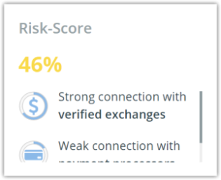

1. **The Risk Score of a transaction** / **Оценка рисков транзакции** — параметр, который отражает, сколько «рискованных» или «безопасных» адресов участвовало в транзакции. Она вычисляется как взвешенное среднее от оценки рисков каждого адреса, участвовавшего в транзакции, где вес определяется количеством биткойнов, отправленных или полученных адресом в этой транзакции (с учетом сдачи). Значения оценки рисков варьируется от 0% до 100%, где 0% означает, что транзакция безопасна, а 100% означает, что транзакция крайне подозрительна. Значение оценки рисков отображается следующими цветами:
   1. Красный — 75-100%
   2. Желтый — 26-74%
   3. Зеленый — 0-25%
2. Под значением оценки рисков вы найдете объяснение, почему транзакции была присвоена такая оценка рисков. Это значение основано на типах организаций, которые приняли участие в транзакции в зависимости от количества биткойнов, отправленных или полученных каждой организацией. Степень влияния выглядит так же, как в 2.2.3 Оценка рисков.

### 2.3.4 Inputs/Outputs / Вход/выход

Каждая транзакция имеет набор входов и выходов. Обратите внимание, что входы не обязательно принадлежат одному адресу. Входы транзакции обычно являются выходами предыдущих транзакций, а выходы присваивают все входные значения новым адресам.

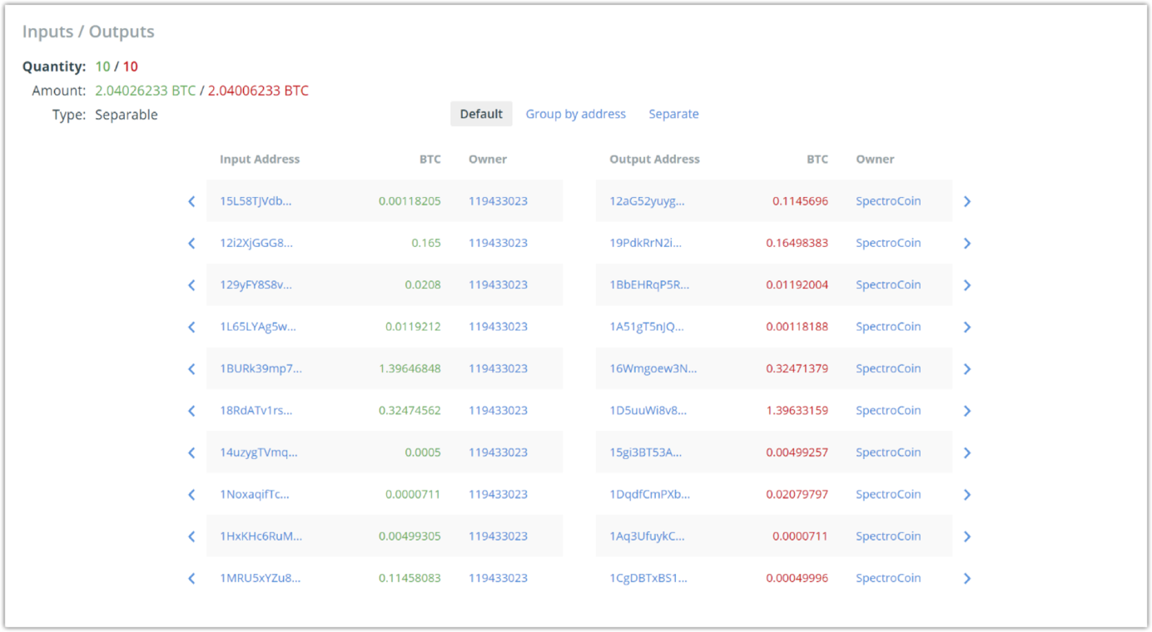

1. **Quantity** / Количество — общее число входных адресов (зеленый цвет) и выходных адресов (красный цвет), вовлеченных в транзакцию.
2. **Amount / Сумма** — сумма всех входов (отправленных биткойнов) транзакции обозначена зеленым цветов, сумма всех выходов (полученных биткойнов) транзакции обозначена красным цветом.
3. **Type** / Тип — тип транзакции в соответствии с нашей «распутывающей» классификацией. Наш алгоритм распутывания определяет, как связаны подмножества входов и выходов транзакции. Мы считаем, что подмножество входных адресов транзакции и подмножество выходных адресов транзакции соответствуют друг другу, если сумма входных значений больше или равна сумме выходных значений. Это значит, что можно было бы отправить транзакцию с такими входами и выходами. Таким образом, задача заключается в том, чтобы определить, можно ли разделить транзакцию на несколько под-транзакций и, если да, определить, был ли только один способ сделать это.

После анализа транзакции присваивается один из следующих типов:

* **Not a shared sent / Необщая передача.** Транзакция имеет такой тип, если был только один входной адрес или только один выходной адрес (или не было входов). Заметьте, что такая транзакция может иметь несколько входов или несколько выходов, но все они принадлежат одному адресу. Поэтому ясно, как входы и выходы соотносятся друг с другом.
* **Simple / Простая**. Транзакция простая, если невозможно построить соответствие между строгими подмножествами отправителей и получателей транзакции.
* **Ambiguous / Неоднозначная.** Транзакция неоднозначна, если есть несколько способов построить соответствие между подмножествами отправителей и получателей транзакции.
* **Separable / Разделяемая.** Транзакция разделяемая, если можно найти уникальное (единственное) соответствие между подмножествами отправителей и получателей транзакции.
* **Intractable / Неразрешимая.** Транзакция неразрешима, если наш алгоритм распутывания не смог определить, какой из предыдущих четырех типов описывает транзакцию. Это случается с транзакциями с огромным количеством входов или выходов, чье вычисление требует серьезных временных затрат (больше одной минуты).

1. Кнопки, контролирующие отображение таблицы входов и выходов адреса:
   1. **Default** / По умолчанию. В этом режиме мы показываем все входы и выходы транзакции. Один адрес может быть представлен в нескольких входах и/или выходах.
   2. **Group by address** / Сгруппировать по адресам. В этом режиме мы показываем получателей и отправителей, сгруппированных по адресам. Каждый адрес, который присутствует во входах или выходах, должен появиться только однажды. Структура таблицы остается прежней.
   3. **Разделить** / Отдельно. Эта кнопка появляется, если в соответствии с нашим алгоритмом распутывания транзакции присвоен тип “Separable” / “Разделяемая”. В этом режиме мы показываем соответствие между подмножеством отправителей и получателей транзакции. Это будет объяснено ниже в параграфе 7.

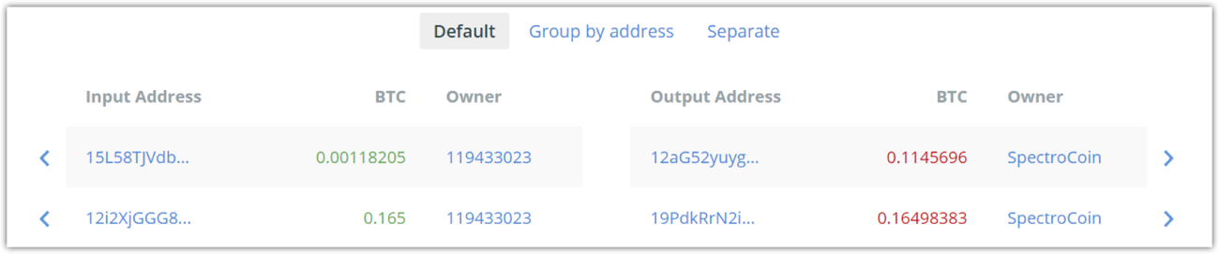

Таблица адресов состоит из двух схожих таблиц: одна для входящих адресов, другая для выходящих адресов.

1. **Input address** / Входной адрес — адрес лица или организации, отправляющих биткойны в транзакции.
2. **Output address** / Выходной адрес — адрес лица или организации, получающих биткойны в транзакции. Заметьте, что выходной адрес может быть неизвестен («Unknown”), если выход нестандартный, например, скрипт, который невозможно декодировать.
3. **BTC** — количество биткойнов, отправленных адресом-отправителем (для входных адресов), или количество биткойнов, полученных адресом-получателем.
4. **Owner** / **Владелец** — если известно, указывается имя организации, которой принадлежит адрес. В этом поле может появиться один из нескольких типов «владельцев»:
   * + Настоящее имя организации, если в нашей базе данных есть эта информация. Например, «SpectroCoin».
     + Число, если адрес принадлежит кластеру, который мы присвоили одной организации, но не нашли явного имени.
     + “Not defined” (не определен), если мы не знаем имени владельца или он принадлежит к неименованному кластеру владельца.
5. Слева от каждого входного адреса изображена стрелка. Нажатие на стрелку перенаправляет пользователя к странице другой транзакции. Эта транзакция является той, которая сгенерировала UTXO (Unspent Transaction Output — выход неизрасходованных транзакций), который был потрачен в исходной транзакции.
6. Справа от каждого выходного адреса находится другая стрелка. Если она окрашена в голубой цвет, это значит, что этот выход (биткойны) уже были потрачены. Клик по этой стрелке перенаправляет к странице другой транзакции — транзакции, в которой позже биткойны были потрачены.
7. Под таблицей есть несколько переключателей: “Default” / «По умолчанию», “Group by address” / «Сгруппировать по адресам» и “Separate” / «Разделить» (только для «разделяемых» транзакций). Кликнув на кнопке “Separate”, вы сможете увидеть уникальное соответствие между подмножествами отправителей и получателей, как на примере ниже.

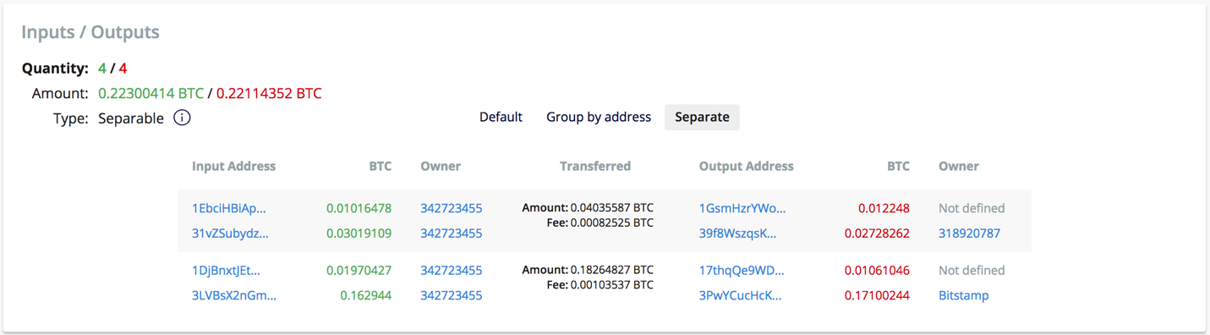

Появляется столбец “Transferred” / «Переданы», он содержит следующую информацию:

* + **Amount / Сумма**, которая была передана от подмножества отправителей соответствующему подмножеству получателей.
  + **Fee / Комиссия,** котораябыла выплачена за передачу части количества биткойнов от подмножества отправителей подмножеству получателей.

## Страница блока

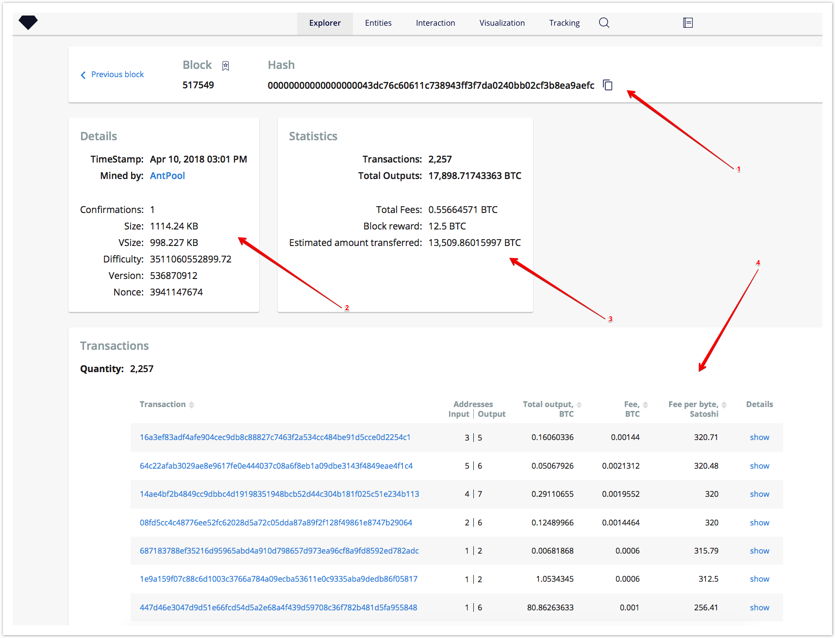

На странице блока четыре основных раздела (см. соответствующие номера на иллюстрации):

1. Basic info / Основная информация
2. Details / Детали
3. Statistics / Статистика
4. Transactions / Транзакции

### 2.4.1 Basic info / Основная информация



1. **Block** / Блок — высота блока. Нажатие на кнопку “Bookmark” / «Закладка» сохранит страницу блока в закладки.
2. **Block Hash** / Хеш блока — хеш блока биткойна. Возле хеша есть кнопка “Copy” («Скопировать»). Нажатие на нее сохранит хеш транзакции в буфер обмена.
3. **Previous block** / Предыдущий блок — нажатие на эту кнопку откроет страницу предыдущего блока в блокчейне.
4. **Next block** / Следующий блок — нажатие на эту кнопку откроет страницу следующего блока в блокчейне. Если текущая страница показывает самый последний выпущенный блок в блокчейне, кнопка “Next block” отсутствует.

### 2.4.2 Details / Детали

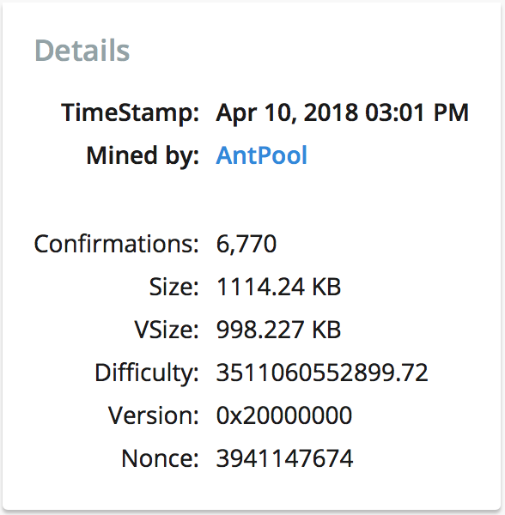

1. **TimeStamp** **/ Временная метка** — время, когда текущий блок был выпущен, в системе Всемирного координированного времени (UTC).
2. **Mined by** / **Выпущен** — имя организации или объединения, которые нашли данный блок. Если мы не знаем имени майнера, будет обозначено “Unknown” (Неизвестно).
3. **Confirmations** / Подтверждения — число блоков, добавленных в блокчейн после данного блока.
4. **Size** / Размер — размер блока.
5. **VSize** / **VSize** — сумма виртуальных размеров блоков в транзакции.
6. **Difficulty** / Сложность — число, которое показывает, насколько сложно будет выпустить следующий блок в транзакциях. Чем выше число, тем сложнее будет выпустить следующий блок.
7. **Version** / Версия — Версия блока, установленная майнером.
8. **Nonce** — случайный номер, который может быть использован только один раз. Nonce используется при попытке выпустить биткойн и играет роль в создании хеша транзакции.

### 2.4.3 Statistics / Статистика

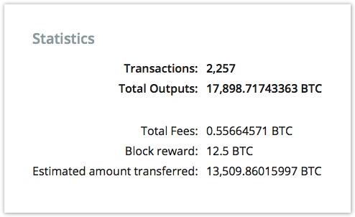

1. **Transactions** / Транзакции — число транзакций, включенных в текущий блок.
2. **Total outputs** / Общий выход — сумма всех выходов (биткойнов) всех транзакций, которые были включены в этот блок.
3. **Total Fees** / Общая комиссия — сумма комиссий за все транзакции, которые были выпущены в этом блоке. Вычисляется как разница между всеми входами и всеми выходами.
4. **Block reward** / Вознаграждение за блок — количество новых биткойнов, которые майнер получил за успешный выпуск блока.
5. **Estimated amount transferred** / Предполагаемая переданная сумма — общая сумма биткойнов, переданных во всех транзакциях в блоке с учетом суммы сдачи. Наш алгоритм идентифицирует одноразовую сдачу, что позволяет нам оценить реальную сумму биткойнов, переданных за транзакцию.

### 2.4.4 Transactions / Транзакции

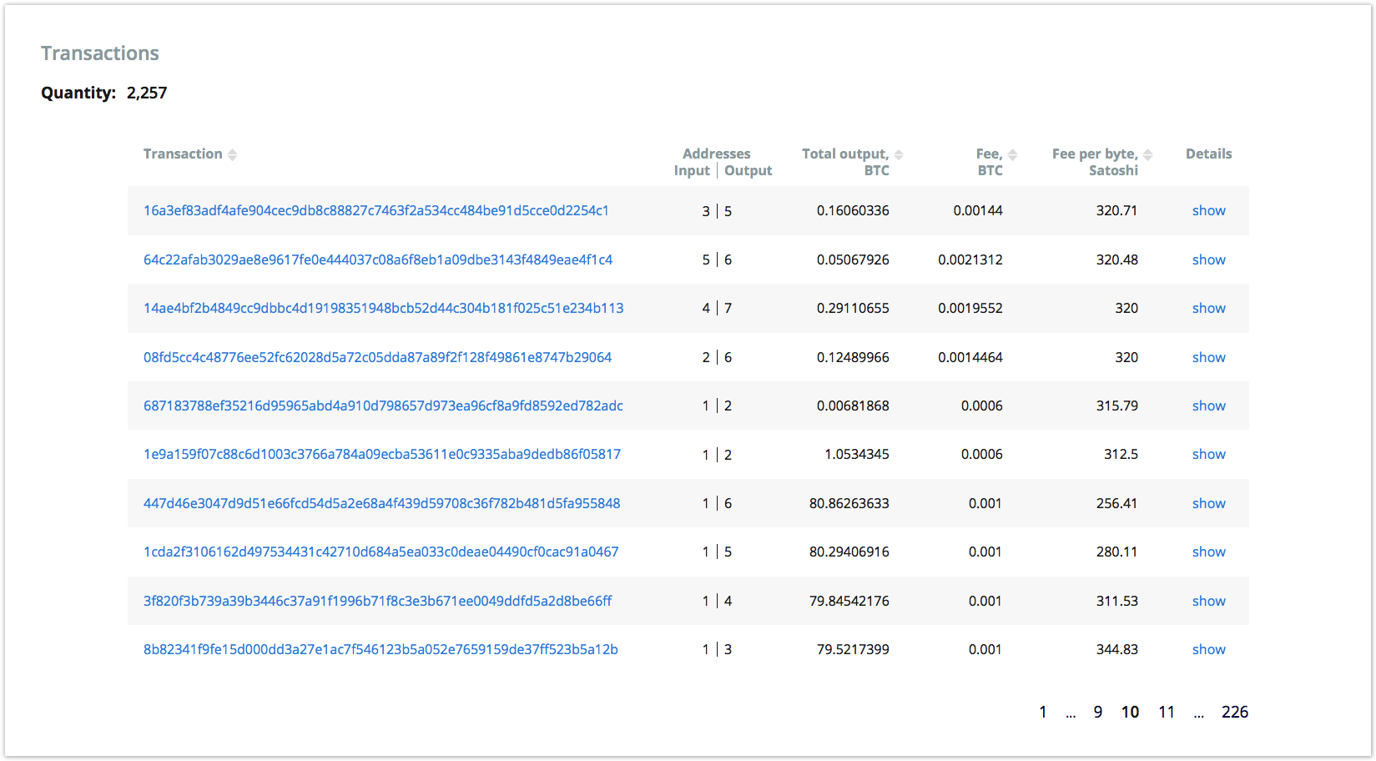

Список всех транзакций, включенных в блок, отображается в таблице транзакций. Общее число транзакций отображается в строке “Quantity” (Количество) над таблицей, а таблица состоит из следующих столбцов:

1. **Transaction** / Транзакция — хеш транзакции.
2. **Addresses Input | Output /** Вход | Выход адреса —число входящих и выходящих адресов в транзакции.
3. **Total output** **/** Общий выход — сумма биткойнов, полученных за транзакцию.
4. **Fee / Комиссия** — комиссия за транзакцию, вычисленная как разница между всеми входами и выходами транзакции.
5. **Fee per byte** / Комиссия за байт — комиссия транзакции за байт, в sat/B. Она вычисляется как комиссия за транзакцию, разделенная на VSize транзакции и умноженная на 100 000 000.
6. **Details** / Детали — нажатие на “Show” / «Показать» откроет всплывающую подсказку с дополнительной информацией о транзакции. В целом это та же информация, что и в таблице Адреса на странице транзакции.

# Объекты

Одна из самых острых проблем в анализе блокчейна биткойна — определение владельцев адресов. Crystal собирает и сохраняет данные о тысячах объектов, таких как обменные сервисы и майнеры, многие из которых имеют множество собственных адресов, количество которых иногда исчисляется тысячами. Таким образом Crystal определяет владельцев для десятков миллионов биткойн-адресов. Вы можете увидеть список этих объектов в разделе Entities / Объекты на верху страницы. По имени или типу объекта можно осуществлять поиск.

## Entities Main Page / Главная страница Объектов

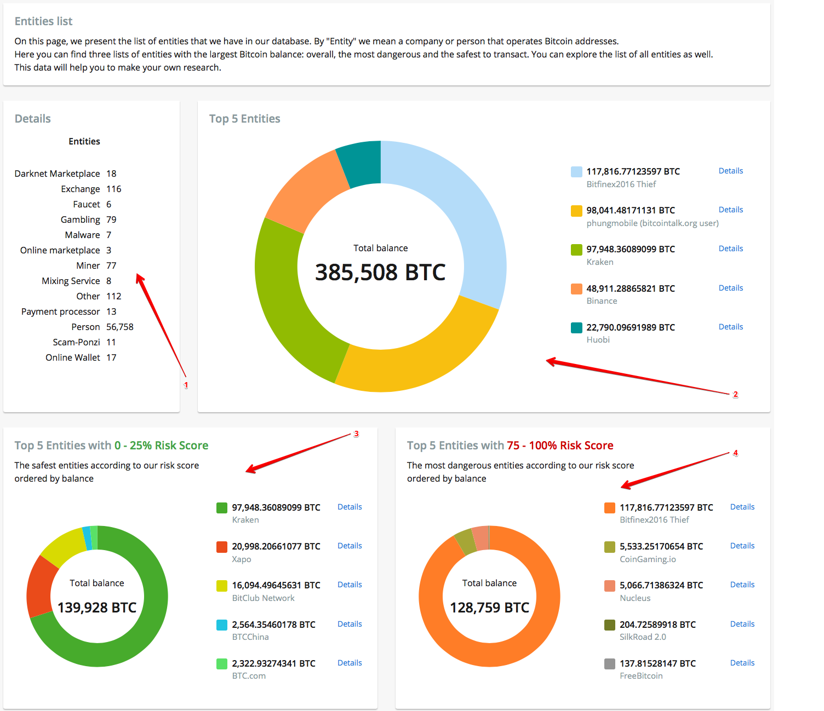

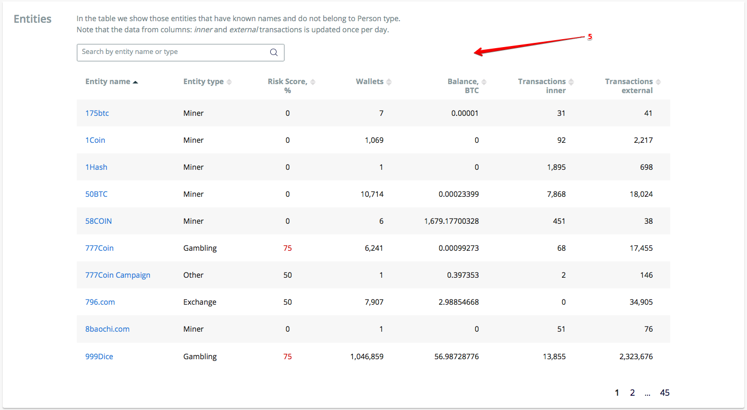

На странице списка объектов находятся пять основных информационных блоков (см. соответствующие номера на иллюстрации):

1. Details / Детали
2. Top 5 entities / Топ-5 объектов
3. Top 5 entities with 0-25% risk score / Топ-5 объектов с оценкой рисков 0-25%
4. Top 5 entities with 75-100% risk score / Топ-5 объектов с оценкой рисков 75-100%
5. Entities table / Таблица объектов

### 3.1.1 Details / Детали

В этом блоке мы показываем список всех типов объектов по их активности и количеству объектов в каждой группе. Всего в нашей классификации 13 типов объектов:

1. Darknet Marketplace / Даркнет-рынок
2. Person / Личность
3. Mixing Service / Биткойн-миксер
4. Miner / Майнер
5. Scam-Ponzi / Финансовые пирамиды
6. Gambling / Игровые сервисы
7. Online Wallet / Онлайн-кошелек
8. Payment Processor / Платежная система
9. Malware / Вирусное программное обеспечение
10. Exchange / Обменный сервис
11. Faucet / Биткойн-кран
12. Online Marketplace / Онлайновый рынок
13. Other / Другое

### 3.1.2 Top 5 entities / Топ-5 объектов

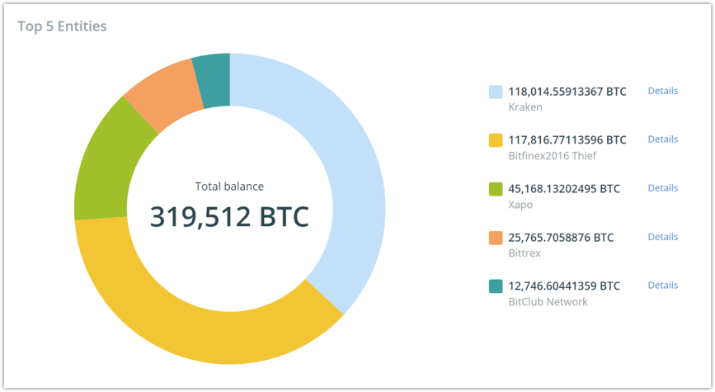

В этом блоке мы показываем 5 объектов с самым большим балансом в убывающем порядке.

Топ-5 объектов расположен справа. Для каждого объекта в списке мы показываем:

1. **Entity balance / Баланс объекта** — сумма балансов всех адресов, принадлежащих объекту.
2. **Entity name / Имя объекта** — имя объекта.
3. Кнопка «Details» / «Детали», нажатие на которую перенаправляет на страницу, посвященную данному объекту.

Слева расположена круговая диаграмма, чьи секторы соответствуют балансам объектов.

**Total** **balance** / **Общий баланс** в круговой диаграмме — сумма балансов 5 объектов из списка справа.

При наведении мыши на сектор круговой диаграммы появляется всплывающая подсказка (см. на иллюстрации ниже).

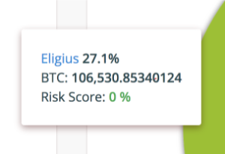

Всплывающая подсказка показывает следующие данные:

1. **Entity name / Имя объекта —** имя выбранного объекта.
2. **Entity balance / Баланс объекта** — сумма балансов всех адресов, принадлежащих объекту.
3. **Risk score / Оценка рисков** — оценка рисков объекта.

### 3.1.3 Top 5 entities with 0-25% risk score / Топ-5 объектов с оценкой рисков 0-25%

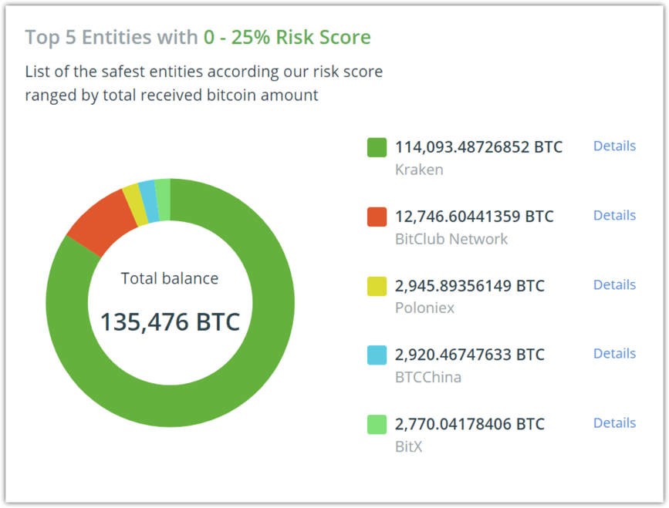

В этом блоке мы показываем 5 объектов, для которых оценка рисков находится в диапазоне 0-25%. Мы выбрали объекты с самым большим балансом в убывающем порядке. Для каждого объекта в списке мы показываем:

1. **Entity balance** / **Баланс объекта** — сумма балансов всех адресов, принадлежащих объекту.
2. **Entity name / Имя объекта** — имя объекта.
3. Кнопка “**Details**” / «**Детали**», при нажатии на которой вы будете перенаправлены на страницу объекта, посвященную текущему объекту.

Слева расположена круговая диаграмма, чьи секторы соответствуют балансам объектов.

**Total balance / Общий баланс** внутри круговой диаграммы — сумма балансов пяти объектов, перечисленных справа. При наведении мыши на сектор круговой диаграммы всплывает подсказка с дополнительной информацией. Всплывающая информация та же, что и в графике топ-5 объектов.

### 3.1.4 Top 5 Entities with 75-100% Risk Score / Топ-5 объектов с оценкой рисков 75-100%

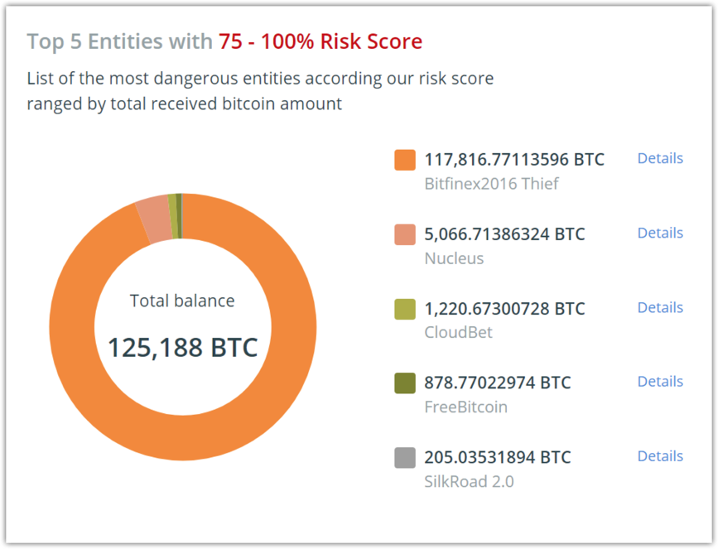

В этом блоке мы показываем 5 объектов, чья оценка рисков находится между 75 и 100%. Мы расположили здесь объекты с самым большим балансом в убывающем порядке.

Содержание этого блока представлено по тому же принципу, как и в предыдущем блоке «Топ-5 объектов с оценкой рисков 0-25%».

### 3.1.5 Entities table / Таблица объектов

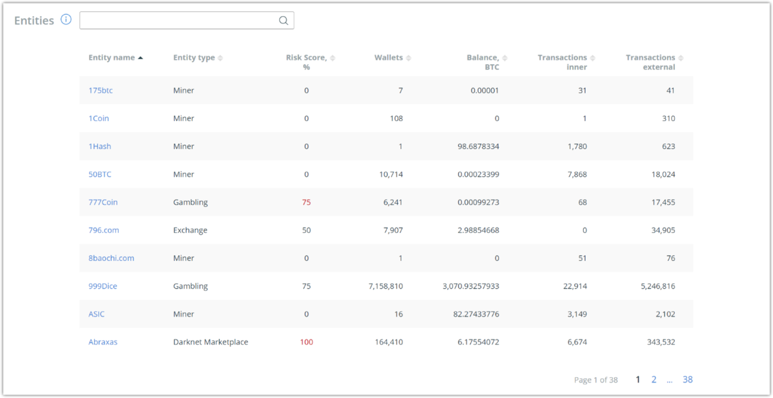

В этом блоке мы перечисляем все объекты в нашей базе данных за исключением категории «Person/Личные» (всего больше 50 000), потому что мы не присваеваем имена личным адресам. Заметьте также, что многие из этих организаций, такие как обменные сервисы и платежные системы, могут владеть сотнями или тысячами адресов. Мы группируем адреса в кластеры с помощью нашего алгоритма кластеризации, который использует две эвристики: «общие расходы» и «одноразовая сдача». Мы определяем принадлежность к кластеру с помощью данных, собранных об отдельных адресах с нескольких веб-сайтов и ручной регистрации на веб-сайтах.

1. По каждому столбцу в таблице можно отсортировать данные в восходящем и убывающем порядке. Так, например, нажав один раз на “Wallets” / «Кошельки», вы измените порядок расположения объектов в списке: список будет начинаться с наименьшего количества кошельков (1); повторное нажатие снова меняет порядок: список будет начинаться с наибольшего количества кошельков. В целом обменные сервисы будут иметь больше всего приписанных им адресов, число которых часто достигает нескольких миллионов.
2. В поисковом поле над таблицей вы можете ввести строку, а поиск части строки выполняется для имени объекта или типа объекта, соответствующего введенной строке.
3. Данные, представленные в столбцах **Balance/Баланс**, **Transactions inner** **/Внутренние транзакции** и **Transactions external/Внешние транзакции**, обновляются раз в день. Пожалуйста, посмотрите определения в разделе 5. Внешние транзакции и разделе 6. Внутренние транзакции в Словаре.

В таблице следующие столбцы:

1. **Entity name/Имя объекта** —имяобъекта в таблице.
2. **Entity type / Тип объекта** — один из 13 возможных типов объекта.
3. **Risk Score/Оценка рисков —** оценка рисков объекта.
4. **Wallets/Кошельки** — количество биткойн-адресов, принадлежащих объекту.
5. **Balance/Баланс** — общее количество биткойнов на всех адресах, принадлежащих этому объекту.
6. **Transactions inner/Внутренние транзакции** —количество внутренних транзакций объекта (где и адреса-отправители, и адреса-получатели в транзакции принадлежат данному объекту).
7. **Transactions external/Внешние транзакции** —количество внешних транзакций (где по крайней мере один из адресов-отправителей или адресов-получателей не принадлежит данному объекту).

## Single Entity Page / Страница отдельного объекта

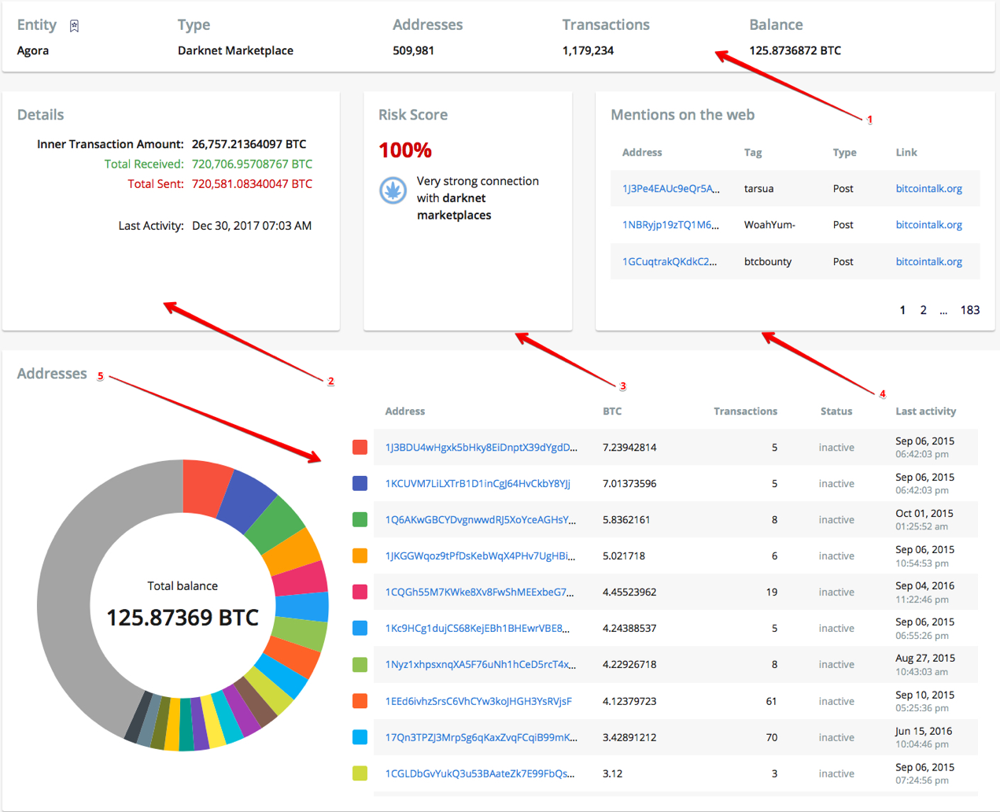

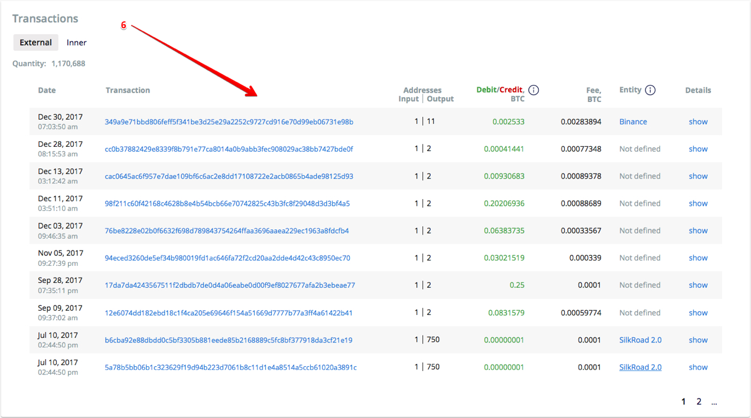

На странице отдельного объекта 6 блоков информации (см. соответствующие номера на иллюстрации):

1. Basic info. / Основная информация
2. Details. / Детали
3. Risk Score. / Оценка рисков
4. Mentions on the web. / Упоминания в сети
5. Addresses. / Адреса
6. Transactions. / Транзакции

### 3.2.1 Basic info / Общая информация



1. Entity / Объект — имя текущего объекта. Есть два типа обозначения объекта в этом поле:

* Буквенный, например, “Agora”. Так показываются объекты, чьих владельцев мы знаем.
* Численный, например, 312114771. Это внутренний идентификатор кластеров, владельцев которых мы не знаем.

Рядом с объектом расположена кнопка “Bookmark” для сохранения страницы объекта в закладки.

1. **Type** / Тип — есть 13 возможных типов объектов, которые перечислены в разделе Главная страница объектов.
2. **Addresses** **/ Адреса —** количество биткойн-адресов, принадлежащих объекту.
3. **Transactions/Транзакции —** количество всех транзакций (внутренних и внешних), в которых принимали участие адреса этого объекта.
4. **Balance/Баланс —** баланс объекта, то есть сумма всех текущих балансов всех адресов, принадлежащих объекту.

### 3.2.2 Details / Детали

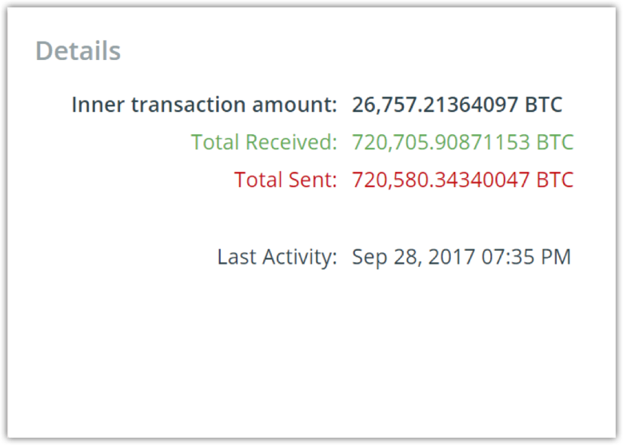

1. **Inner transaction amount / Объем внутренних транзакций —** суммавсех выходов всех внутренних транзакций.
2. **Total Received / Всего получено —** общий объем биткойнов, полученных всеми адресами объекта из внешних источников.
3. **Total Sent / Всего отправлено —** общее число биткойнов, отправленных адресами объекта внешним адресам.
4. **Last Activity / Последняя активность —** дата последней транзакции, в которой принимал участие по крайней мере один из адресов, принадлежащих объекту.

### 3.2.3 Risk Score / Оценка рисков

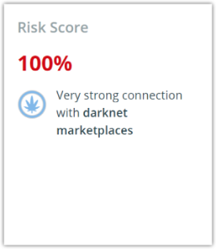

Оценка рисков объекта представлена тем же способом, что и оценка рисков адреса. Каждый адрес, принадлежащий объекту, имеет ту же оценку рисков, что и сам объект.

### 3.2.4 Mentions on the web / Упоминания в сети

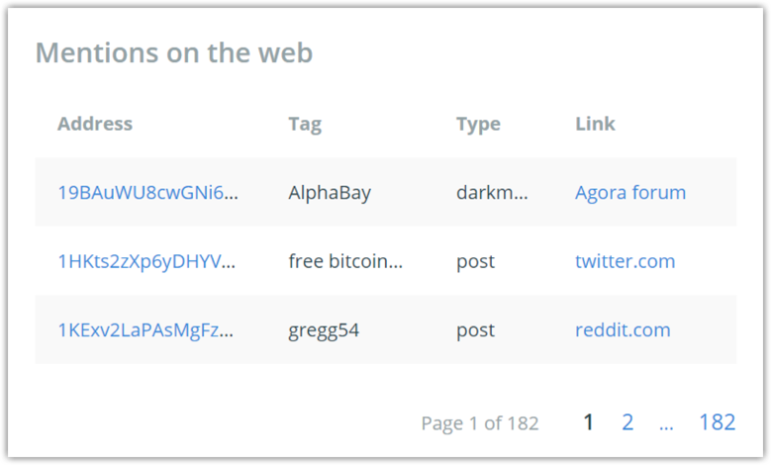

В этом блоке указаны все упоминания адресов объекта, которые были найдены в Интернете. Он выстроен так же, как и блок в 2.2.5 Упоминания в сети, однако здесь собраны упоминания всех адресов объекта.

### 3.2.5 Addresses / Адреса

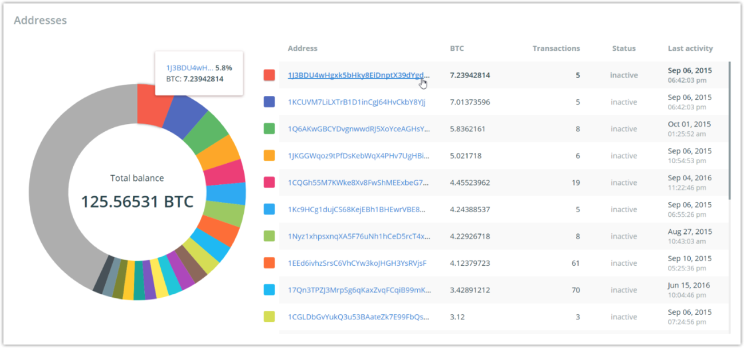

В этом блоке мы показываем список всех адресов, принадлежащих этому объекту, с некоторой дополнительной информацией и соответствующей круговой диаграммой.

1. **Address / Адрес** — хеш адреса.
2. **BTC** — текущий баланс адреса.
3. **Transactions/Транзакции —** число транзакций адреса.
4. **Status / Статус —** индикатор активности адреса. Он может принимать два значения: **Active** / **Активный** и **Inactive** / **Неактивный**. Адрес неактивен, если он не принимал участия в транзакциях на протяжении последних 90 дней, и адрес активен, если участвовал в транзакциях.
5. **Last Activity / Последняя активность —** дата последней транзакции, в которой адрес принимал участие.

При наведении курсора на строку адреса в списке подсвечивается соответствующий сектор в круговой диаграмме и появляется всплывающая подсказка. И наоборот, когда вы наводите курсор на сектор в круговой диаграмме, подсвечивается соответствующий адрес в списке. Для каждого из первых 20 адресов с наибольшим балансом есть соответствующий сектор в круговой диаграмме. Все остальные адреса объединены в сером секторе круговой диаграммы.

Во всплывающей подсказке вы увидите следующую информацию:

1. **Address hash / Хеш адреса**, нажатие на который перенаправляет на страницу адреса.
2. **Balance share / Доля баланса** (5.8% на иллюстрации) — доля баланса адреса в общем балансе объекта. **Доля баланса = Баланс адреса / Баланс объекта**
3. **BTC** — текущий баланс адреса в биткойнах.

### 3.2.6 Transactions / Транзакции

Мы выделяем два типа транзакций объекта: внутренние и внешние. Внутренняя транзакция означает, что все входы и выходы адреса принадлежат объекту. Внешняя транзакция означает, что по крайней мере один из входных или выходных адресов не принадлежит объекту.

#### 3.2.6.1 Inner transactions / Внутренние транзакции

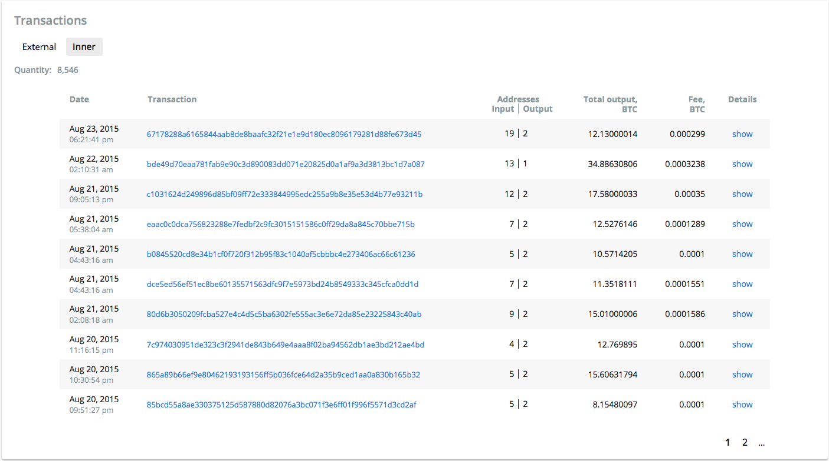

1. **Quantity / Количество —** количество внутренних транзакций объекта.
2. **Date/Дата —** дата и время(в системе UTC), когда произошла транзакция.
3. **Transaction/Транзакция —** хеш транзакции.
4. **Addresses Input | Output / Входы и выходы адреса —** количество входов и выходов в описываемой транзакции.
5. **Total output / Общий выход —** сумма всех выходов (полученных биткойнов) в этой транзакции.
6. **Fee / Комиссия** — комиссия за транзакцию.
7. **Details / Детали —** нажав на эту кнопку, вы откроете окно с дополнительной информацией о транзакции, той же, что и в блоке Адреса на странице транзакции.

#### 3.2.6.2 External transactions / Внешние транзакции

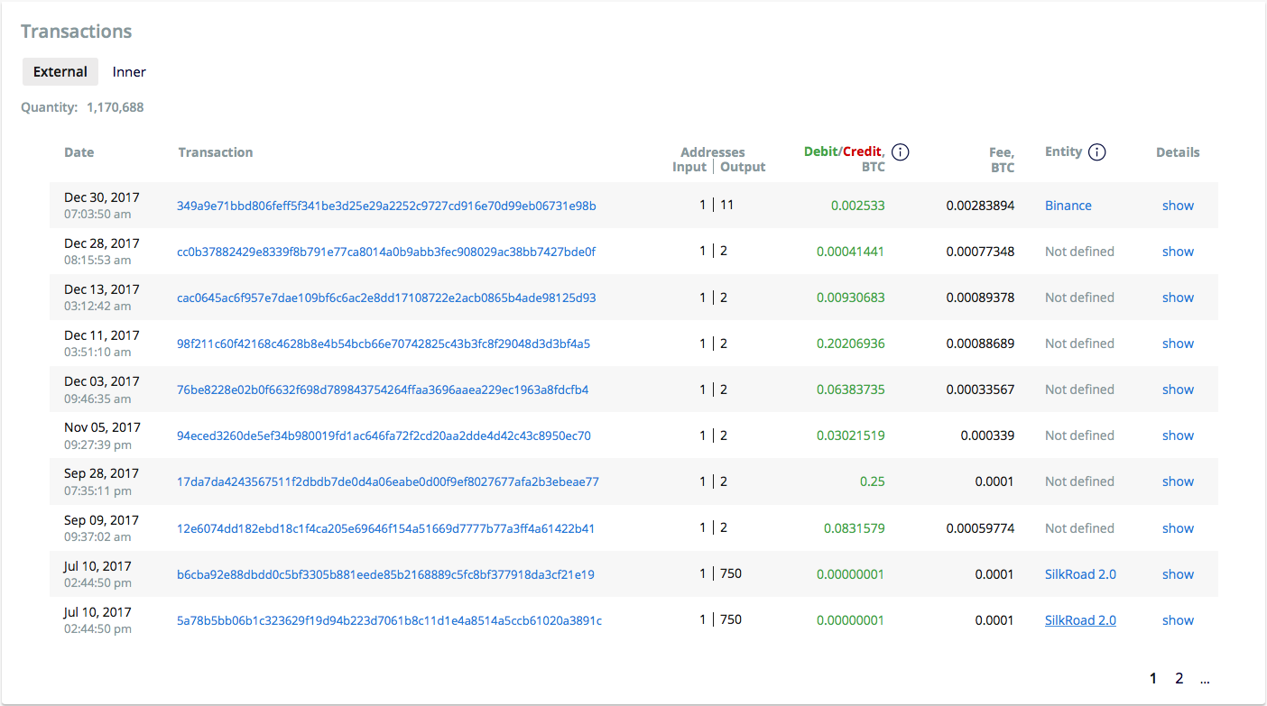

1. **Quantity / Количество —** количество внешних транзакций объекта.
2. **Date/Дата —** дата и время(в системе UTC), когда произошла транзакция.
3. **Transaction/Транзакция —** хеш транзакции.
4. **Addresses Input | Output / Адреса Входы | Выходы —** количество входов и выходов в описываемой транзакции.
5. **Debit/Credit / Дебит / Кредит** — изменения баланса объекта после совершенной транзакции. Вычисляется как разница между общим числом отправленных и полученных объектом биткойнов за данную транзакцию.
6. **Fee / Комиссия** — комиссия за транзакцию.
7. **Entity / Объект —** объект, с которым взаимодействовал текущий объект в течение этой транзакции, если он известен.

Если было несколько внешних объектов, с которыми взаимодействовал текущий объект в той же транзакции, в столбце будет отображено только одно имя объекта.

# Взаимодействие объектов

Этот инструмент помогает вам понять, как и когда два выбранных блокчейн-объекта или блокчейн-адреса взаимодействовали друг с другом. Например, вы можете выяснить, связан ли адрес кошелька, выбранный вами, с подозрительной транзакцией или взаимодействовал с известным нелегальным даркнет-рынком.

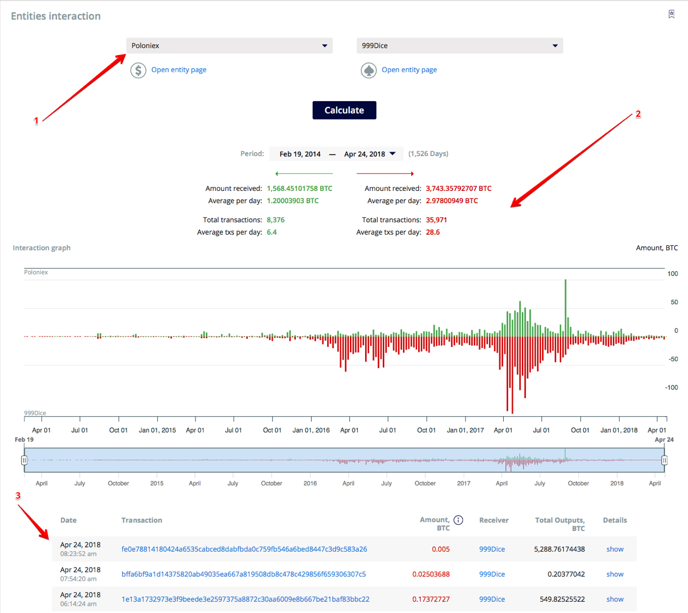

На странице взаимодействия объектов есть три основных блока информации (см. соответствующие номера на иллюстрации):

1. Interaction setup / Установка взаимодействия
2. Statistics and interaction chart / Статистика и график взаимодействия
3. Transactions table / Таблица транзакций

## Настройка взаимодействия

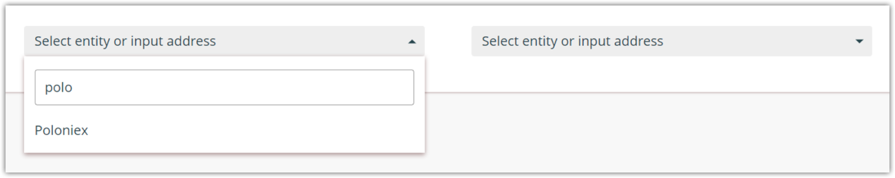

1. В этом блоке два поля для ввода текста. Оба поля предполагают ввод буквенного имени объекта, численного имени объекта или хеша адреса.
   1. Буквенное имя объекта — выполняется поиск по части слова. Совпадающие результаты показываются в выпадающем списке.
   2. Численное имя объекта — ищется точное совпадение с нумерованным объектом. Если результат найден, он появляется в выпадающем списке.
   3. Хеш адреса. Ищется точное совпадение с биткойн-адресом. Если адрес найден, его владелец (объект) ищется в базе данных. Если он найден в базе данных, в выпадающем меню появляется имя объекта или его номер. В противном случае сам адрес появляется в выпадающем списке.
2. Нажатие по элементу в выпадающем списке (или нажатие на кнопку «Enter») заполняет поле выбранными данными.
3. Когда поле ввода заполнено, под ним появляется иконка объекта и ссылка на страницу объекта (или страницу адреса, если в поле ввода — адрес).
4. Когда заполнены оба поля, нажмите кнопку “Calculate” / «Вычислить», расположенную ниже. После этого на сервер будет направлен запрос на вычисление результатов взаимодействия. Тем временем вы можете продолжать использовать сервис, но не перезагружая страницу взаимодействия.
5. Если между выбранными объектами не было взаимодействия, появится следующее сообщение: “**No interaction between these entities.**” / «Между этими объектами нет взаимодействия». Иконка в верхнем правом углу позволит вам сохранить взаимодействие в закладки.

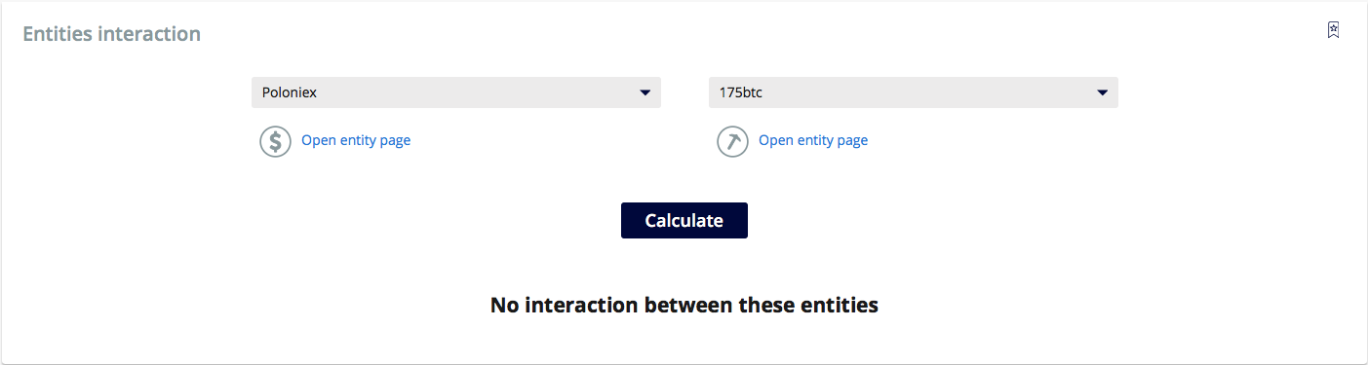

1. Если между выбранными объектами было по крайней мере одно взаимодействие, отображается статистика, описанная в следующем разделе.

## Статистика и график взаимодействия

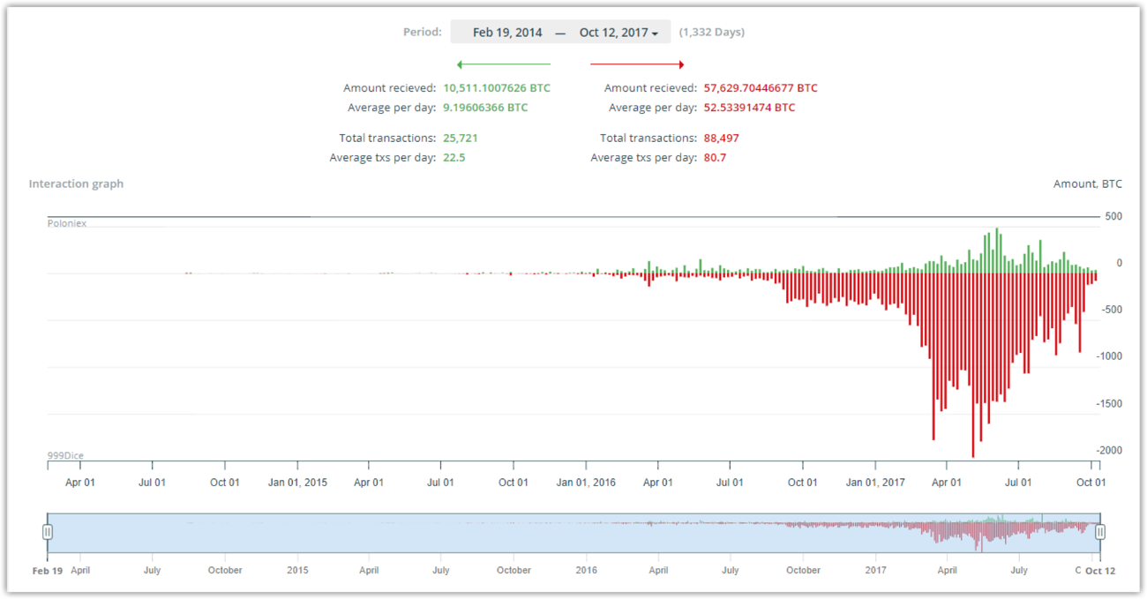

Есть два способа выбрать период, для которого будет вычисляться статистика взаимодействия и отображаться график взаимодействия. Горизонтальная ось представляет собой время, вертикальная ось представляет объем биткойнов. Зеленые линии — биткойны, полученные левым объектом (они расположены выше нуля), красные линии — биткойны, полученные правым объектом (они расположены ниже нуля).

1. Выбор времени над графиком. Первая и последняя даты будут включены в отображаемый период.
2. Временная навигация под графиком.

Зеленый и красный цвета обозначают направление потока биткойнов:

1. Зеленый — от правого объекта к левому объекту, то есть левый объект *получает* биткойны.
2. Красный — от левого объекта к правому объекту, то есть левый объект *отправляет* биткойны.

В блок статистики включены следующие параметры:

1. **Amount received / Полученное количество —** общее количество биткойнов, полученное одним объектом от другого.
2. **Average per day / Среднее за день —** это число отражает средний объем взаимодействия. Оно вычисляется как общее количество средств, полученное объектом, разделенное на количество дней взаимодействия между этими объектами.
3. **Total transactions / Всего транзакций —** числотранзакций, в которых один объект получал биткойны от другого.
4. **Average txs (transactions) per day / Среднее количество транзакций в день —** параметр, который помогает оценить интенсивность взаимодействия. Вычисляется как число транзакций за выбранный период, разделенное на число дней, когда происходили эти транзакции.

При наведении курсора мыши на область графика показывается всплывающая подсказка с дополнительной информацией. Она показывает обзор взаимодействий на выбранную дату.

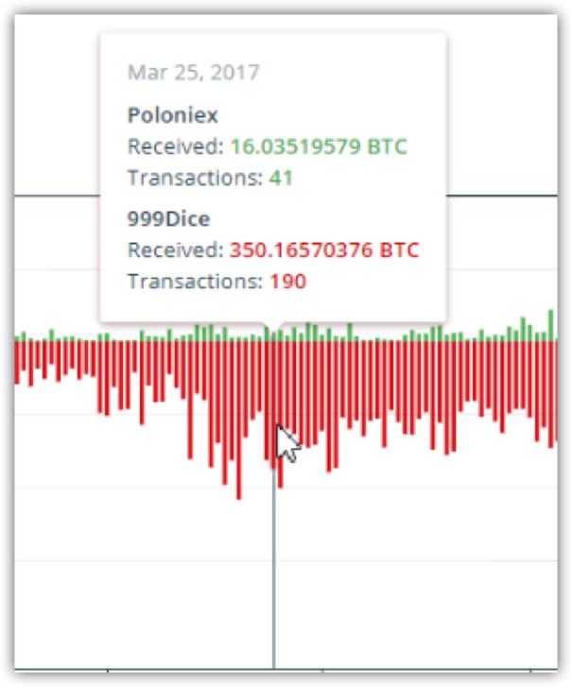

1. **Date** — дата, связанная с выбранным интервалом.
2. **Entity** **name** — имя объекта.
3. **Received / Получено —** число полученных биткойнов за выбранный интервал времени.
4. **Transactions / Транзакции —** количество транзакций, полученных за этот интервал времени.

## Transactions table / Таблица транзакций

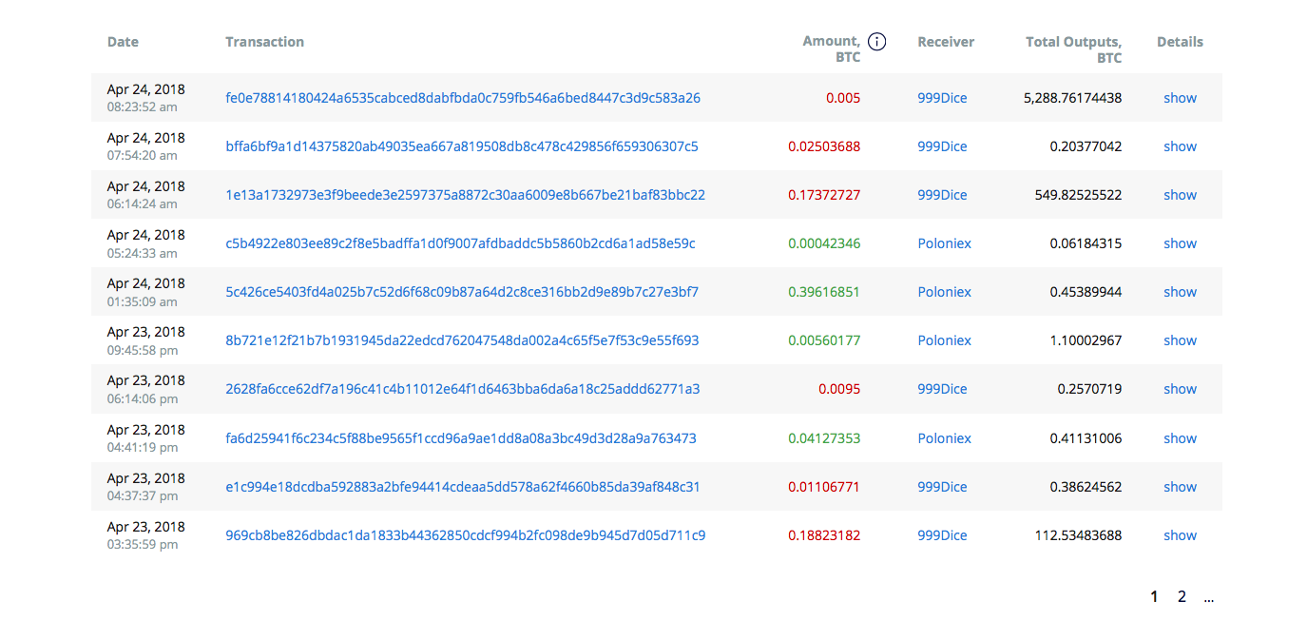

1. **Date / Дата** — дата, когда была сделана транзакция.
2. **Transaction/Транзакция** — хеш транзакции.
3. **Amount / Количество —** количество биткойнов, отправленным одним объектом другому.
4. **Receiver / Получатель** — имя получающего объекта.
5. **Total outputs / Общий выход** — сумма всех выходов.
6. **Details**  / Детали — нажав на кнопку «Show», вы откроете всплывающую подсказку с дополнительной информацией о транзакции — это та же информация, как в блоке Входы/Выходы на странице транзакции.

# Визуализация

Инструмент «Визуализация» поможет вам отслеживать потоки биткойнов и исследовать блокчейн визуально. Информация о владельцах адресов и их оценки риска показаны на графике. Результаты анализа могут быть легко экспортированы и представлены в удобной и проверяемой форме.

## Запуск визуализации

Для запуска визуализации вы можете перейти во вкладку с инструментом «Визуализация» на верху страницы, затем ввести адрес или хеш транзакции в расположенное там поисковое поле. Это будет стартовой точкой визуализации. В качестве альтернативы вы можете открыть страницу адреса или транзакции и нажать на голубую кнопку Visualization / “Визуализация” в разделе «Детали адреса / транзакции» на верху страницы.

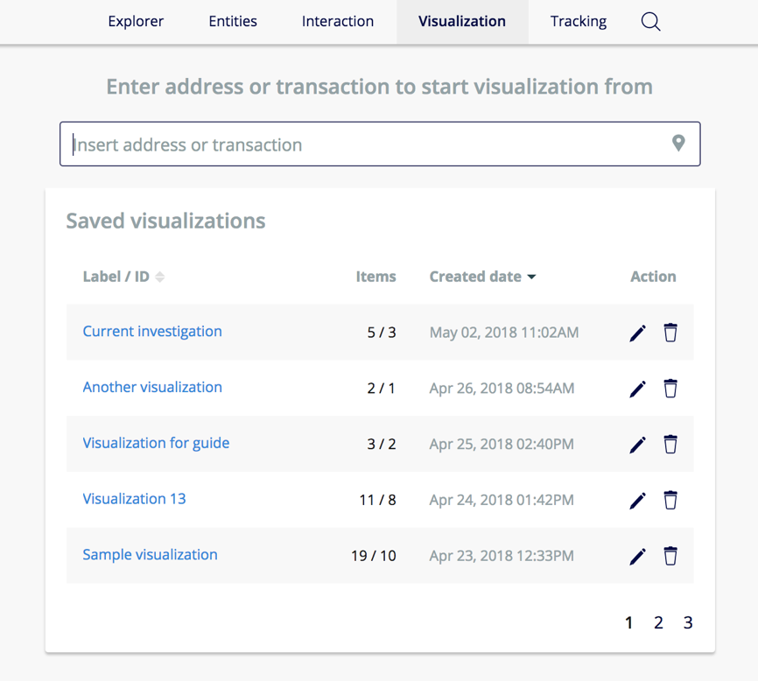

## Страница визуализации

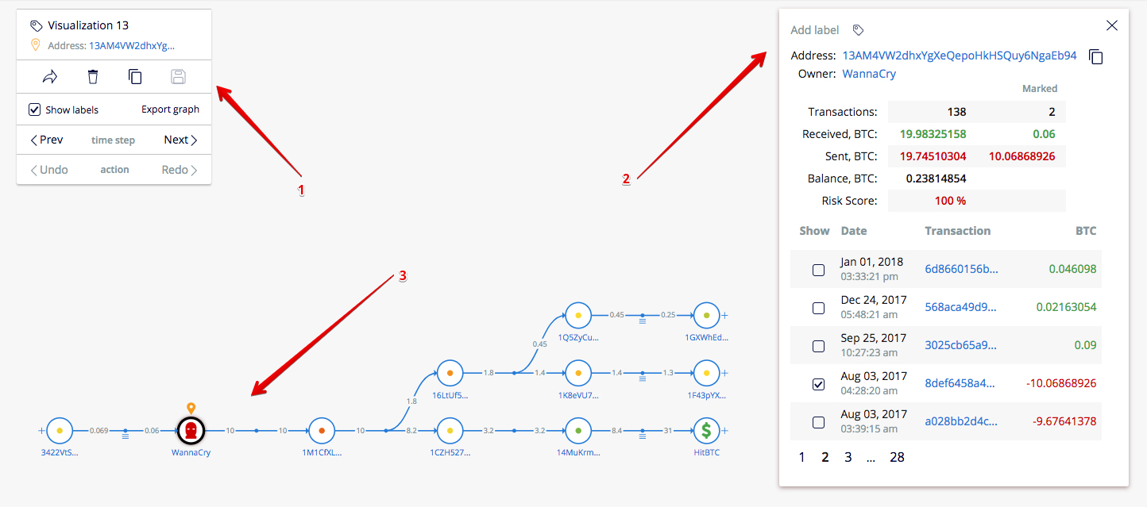

На странице визуализации три основных блока информации (см. соответствующие номера на иллюстрации):

1. Main menu / Основное меню
2. Transaction/Address info / Информация о транзакции / адресе
3. Visualization area / Область визуализации

## Область визуализации

Пожалуйста, посмотрите описание процедур области визуализации в этом разделе.

* Биткойн-адреса в визуализации обозначены кругами 
* Транзакции представлены линиями, которые соединяют круги 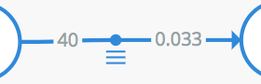
* Иконка отмечает точку, с которой вы начали текущую визуализацию
* Серые числа представляют объемы входов/выходов

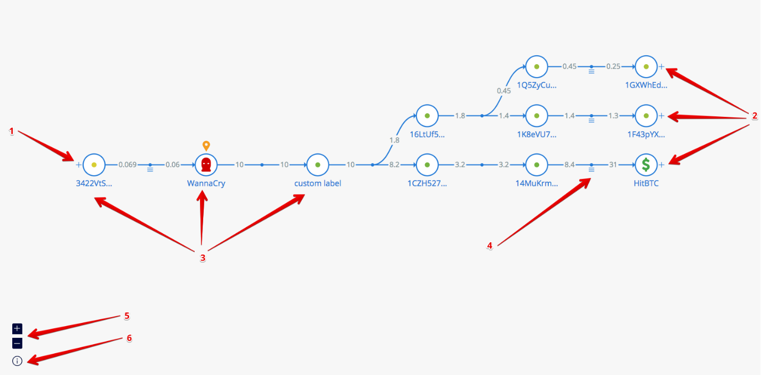

1. **Левый «+»** (расположенный слева от круга адреса) — нажатие на него открывает предыдущее местоположение биткойнов, которые пришли на текущий адрес. Если было несколько адресов, которые предшествовали текущему выходу, мы показываем адрес, который отправил наибольшее количество.
2. **Правый «+»** (расположенный справа от круга адреса) — нажатие на него открывает следующее местоположение биткойнов, которые отправлял этот адрес. Если биткойны получали несколько адресов, мы показываем адрес, получающий наибольшее количество.
3. **Метка под кругом адреса** — есть несколько возможных меток под кругом адреса:
   1. Если владелец адреса неизвестен, под кругом мы показываем первые семь цифр хеша адреса.
   2. Если владелец адреса известен, под кругом мы показываем имя объекта.
   3. Если вы создали пользовательскую метку, мы покажем эту метку под кругом.
4. **Add inputs/outputs / Добавить входы / выходы** — под черной «.». В линии транзакции вы увидите ряд из трех коротких линий ( ). Нажав на черную точку, вы откроете всплывающее окно для транзакции. Нажатие на трех линиях дает три варианта. Нажатие на первую () добавляет еще один вход к транзакции, нажатие на вторую () добавляет еще один выход, нажатие на третью () добавляет дополнительный вход и выход. Если продолжить нажимать на эти иконки, будут добавляться дополнительные входящие или выходящие круги адресов, пока все входы и выходы транзакции не будут исчерпаны.

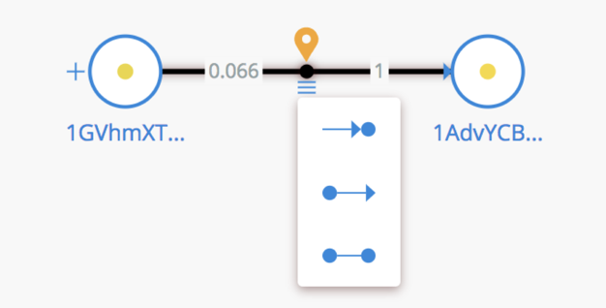

1. **+/-** (Zoom) — нажатие на кнопки плюса и минуса масштабирует область визуализации. Также возможно изменить размер видимой области с помощью прокрутки мыши.
2. **Иконка “I” —** нажатие на эту иконку открывает легенду, показывающую список из 15 иконок, каждая из который связана с типом объекта.

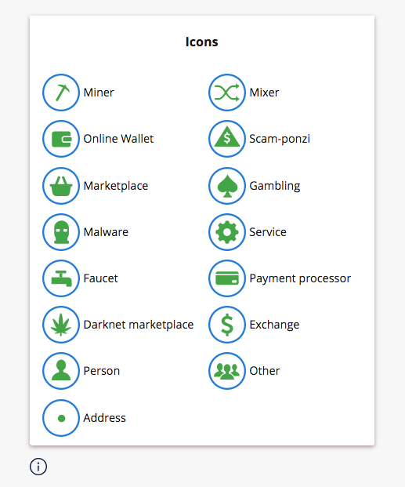

## Основное меню

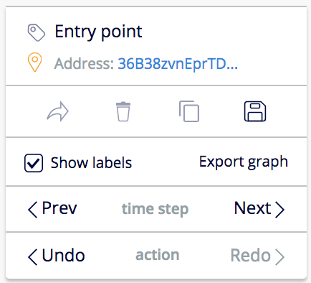    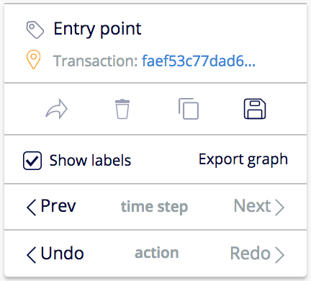

1. **Entry point / Входная точка —** этамаленькая оранжевая иконка отмечает адрес или транзакцию, с которой была начата визуализации. Когда визуализация сохранена, эта метка получает имя, которое отображается вместо «Entry point» / «Входная точка».
2. **Address/Transaction / Адрес/Транзакция** — хеш адресаилитранзакции, связанных со входной точкой.
3. **Share/Delete/Clone/Save visualization / Поделиться / Удалить / Клонировать / Сохранить визуализацию** — кнопки для работы с визуализацией.

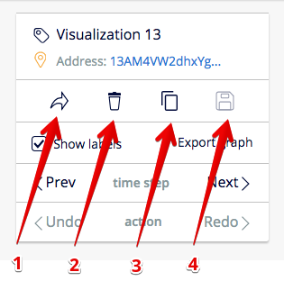

* 1. После нажатия на кнопку Share  вы получите ссылку, которой сможете поделиться с другим пользователем Crystal Express.
  2. После нажатия на кнопку Delete  появится всплывающее окно для подтверждения или отмены удаления.
  3. После клика на кнопку Clone  появится всплывающее окно, в котором вы сможете ввести новое имя для визуализации.
  4. Есть два способа сохранить визуализацию. Если это новая, неотредактированная визуализация, вы можете нажать кнопку «Save»  и ввести свое название в окне. Если вы редактируете существующую визуализацию, вы можете обновить текущую визуализацию или сохранить ее как новую нажатием кнопки «Save as…» в появившемся окне.

1. **Show labels / Показать метки —** этот чекбокс позволит вам показать или скрыть все метки в сконструированной визуализации. Без меток визуализация будет выглядеть, как на иллюстрации ниже:

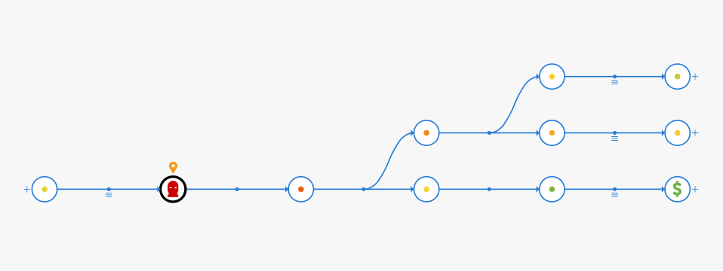

1. **Export graph / Экспортировать график —** кнопка позволяет вам экспортировать визуализацию в собственные файлы (выпадающий список предлагает опции сохранения в .png или .svg)
2. “**Prev**” — нажатие этой кнопки развернет визуализацию влево, добавляя предыдущее местоположение биткойнов, которые пришли на текущие адреса. Это равносильно нажатию иконок (+) слева от всех адресов (кругов). Если за текущий баланс биткойнов отвечают несколько адресов, мы покажем адрес (круг), с которого пришло наибольшее количество биткойнов.
3. **“Next” —** нажатиеэтой кнопкиразвернет визуализацию вправо, добавляя следующее местоположение (адреса) биткойнов, отправленных с этого адреса. Это равносильно нажатию иконок (+) справа от всех адресов (кругов). Если в транзакции было несколько адресов, мы покажем адрес, куда ушло наибольшее количество биткойнов. Если справа от адреса (круга) нет иконки «+», это означает, что биткойны остаются на этом адресе.
4. **Undo / Отменить** (или **CTRL+Z)** — отменяет последнее действие.
5. **Redo** / **Повторить** (или **CTRL+SHIFT+Z)** — повторяет последнее отмененное действие.

## Информация о транзакции / адресе

Нажатие на круг адреса или линию транзакции открывает всплывающее информационное окно. Эти окна описаны ниже.

### 5.5.1 Address info / Информация об адресе

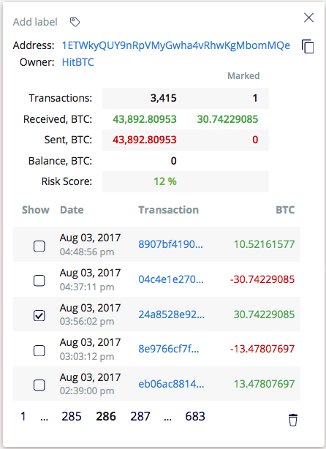

Нажатие на любой круг адреса на визуализации откроет всплывающее окно, содержащее детальную информацию об адресе.

1. **Add label / Добавить метку —** кликнув на иконку метки , вы можете добавить свою метку к адресу.
2. **Address / Адрес** — хеш адреса. Возле строкихеша расположена кнопка “Copy”. Нажатие на нее сохранит хеш адреса в буфер обмена. Чтобы ввести скопированный адрес в поисковую строку другого инструмента (например, Tracking / Отслеживание, Interaction / Взаимодействие), просто поместите курсор в желаемое поисковое поле адреса или транзакции и вставьте строку хеша, используя мышь или кнопки быстрого доступа.
3. **Owner / Владелец** — владелец адреса, представленный буквенным или численным именем объекта. Если владелец адреса неизвестен, эта строка будет пуста.
4. **Transactions / Транзакции —** общее количество транзакций адреса за период времени / количество транзакций, показанных на визуализации.
5. **Received, BTC** / Получено, BTC — общее количество биткойнов, полученных адресом / общее количество, полученное за транзакции, показанные на визуализации.
6. **Sent, BTC  / Отправлено, BTC** — общее количество биткойнов, отправленных адресом / общее количество биткойнов, отправленных в транзакциях, показанных на визуализации.
7. **Balance, BTC / Баланс, BTC** — текущий баланс адреса.
8. **Risk Score / Оценка рисков** — оценка рисков, вычисленная для данного адреса.
9. **Show / Показать —** этот чекбокс используется, чтобы добавлять или убирать транзакцию из графика визуализации. Транзакции, помеченные  в поле за строкой их хеша, показываются на графике визуализации. Если пометить дополнительные поля, к визуализации будут добавлены другие транзакции.

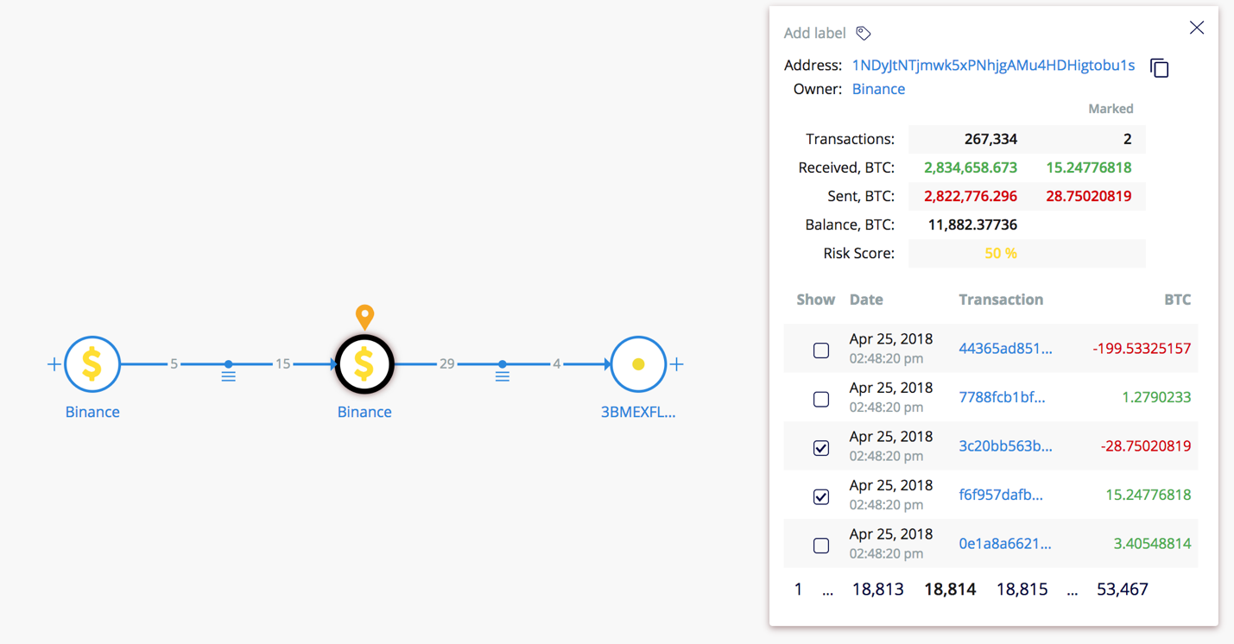

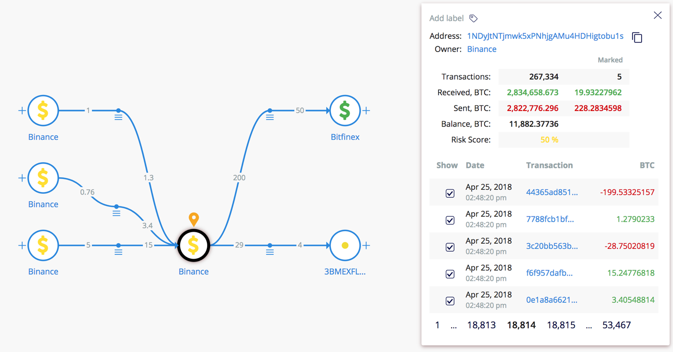

1. **Date / Дата** — дата транзакции.
2. **Transaction / Транзакция** — хеш транзакции.
3. **BTC —** общийобъем биткойнов, отправленных (красный цвет) или полученных (зеленый цвет) текущим адресом в результате транзакции, отображенных в этой строке.
4. Кнопка **Delete / Удалить** — иконка  расположена в нижнем правом углу. Она удаляет адрес из визуализации.

### 5.5.2 Transaction info / Информация о транзакции

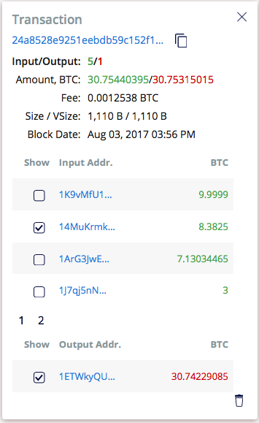

Нажатие на линию транзакции откроет всплывающее окно, содержащее детальную информацию о транзакции.

1. **Transaction / Транзакция** — хеш транзакции. Возле хеша есть кнопка “Copy”. Нажатие на нее сохраняет хеш транзакции в буфер обмена.
2. **Input/Output / Вход/Выход —** количество адресов, получающих биткойны в ходе транзакции (зеленый цвет), и количество адресов, отправляющих биткойны в ходе транзакции (красный цвет).
3. **Amount, BTC / Количество, BTC —** общее количество биткойнов, полученных (зеленый цвет) и отправленных (красный цвет) в ходе транзакции.
4. **Fee / Комиссия** — комиссия за транзакцию.
5. **Size/VSize / Размер / VSize** — размер транзакции, в байтах / виртуальный размер транзакции.
6. **Block Date / Дата блока —** дата, когда транзакция была включена в блокчейн.
7. **Show / Показать —** этот чекбокс используется для добавления или удаления входного или выходного адреса к текущему изображению транзакции.
8. **Input Addr. / Output Addr. / Входные адреса / Выходные адреса** — хеши адресов, отправляющих (вход) или получающих (выход) биткойны в ходе транзакции.
9. **BTC —** этот столбец показывает чистое количество биткойнов, отправленных и полученных в ходе текущей транзакции. Зеленые числа показывают положительный баланс, красные — отрицательный баланс.

# Отслеживание

Инструмент «Отслеживание» позволяет вам определять текущее местоположение биткойнов из выбранной транзакции или набора транзакций. Например, отслеживание может показать, достигли ли биткойны из исходной транзакции известного объекта, такого как обменный сервис или платежная система, что, в свою очередь, позволит идентифицировать владельца биткойнов (обычно с дополнительным юридическим процессом). В любом случае результаты анализа легко экспортируемы и представимы в удобной и проверяемой форме.  
В отслеживании три основных шага:

1. Tracking setup / Настройка отслеживания
2. Table of tracking results / Таблица результатов отслеживания
3. Exploring tracking paths / Изучение путей отслеживания

## Tracking setup / Настройка отслеживания

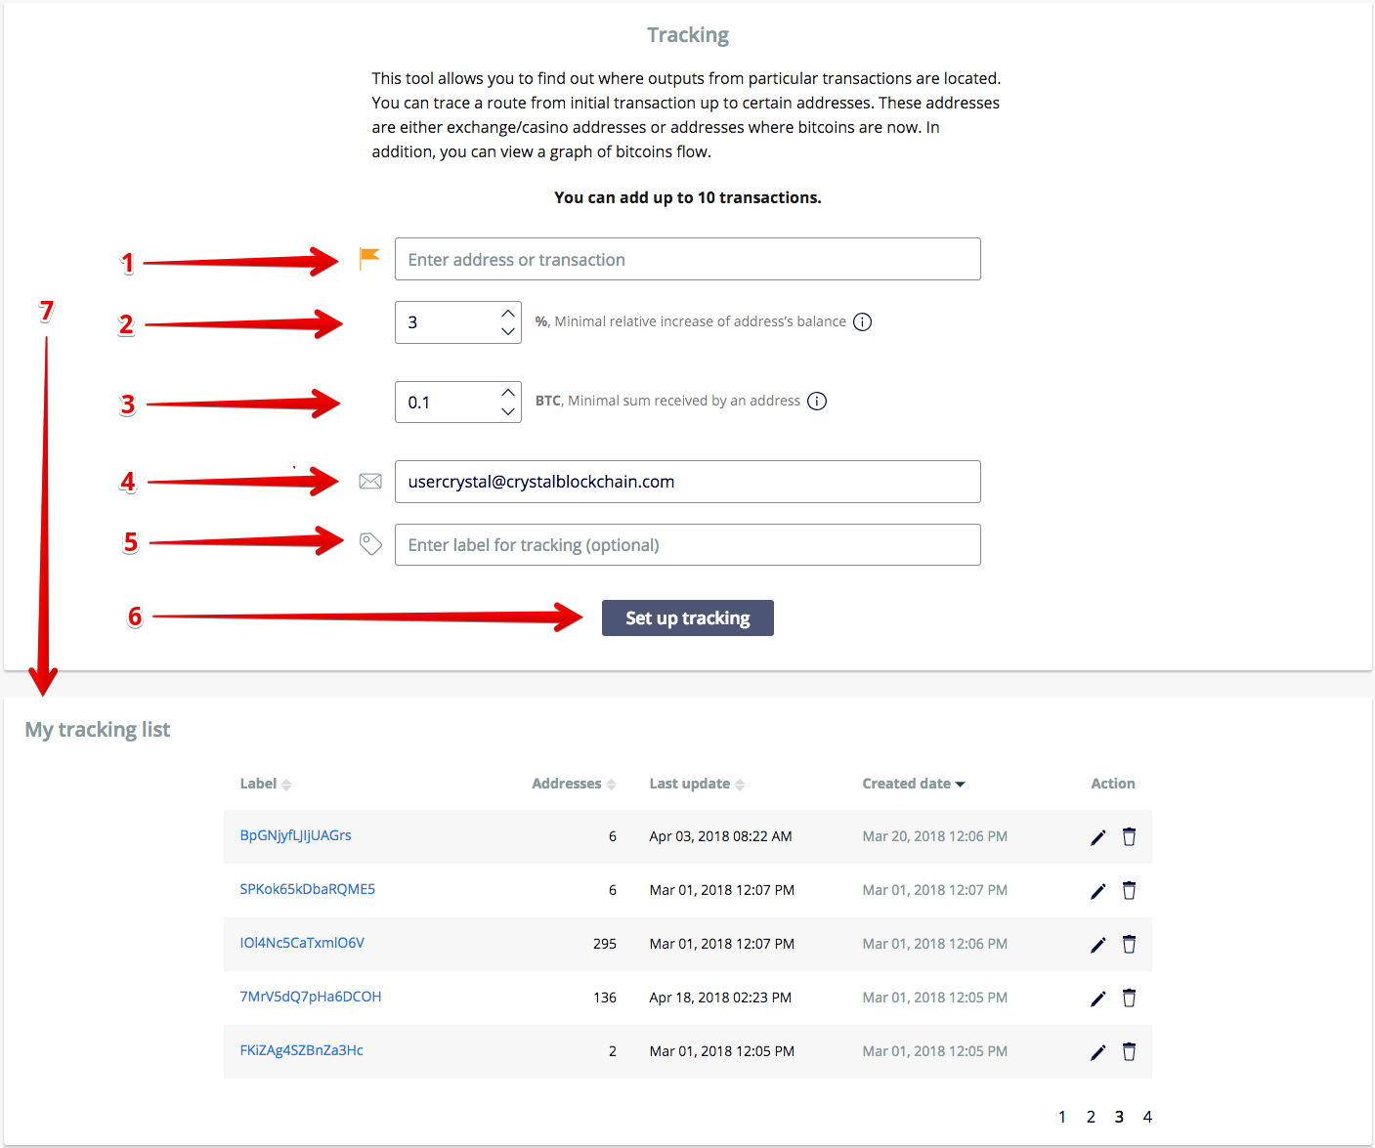

Для начала отслеживания откройте вкладку Tracking / Отслеживание в панели инструментов на верху страницы. Затем выполните следующие шаги:

1. Заполните поле адреса или транзакции — в этом поле нужно ввести или хеш транзакции, или хеш адреса. Эти две опции дают следующее:
2. **Хеш транзакции** автоматически добавляется в лист отслеживания.
3. **Хеш адреса**. Если вы вводите действительный хеш адреса в поле, будет показан список транзакций адреса. Нужно отметить транзакцию или транзакции для добавления в лист отслеживания.

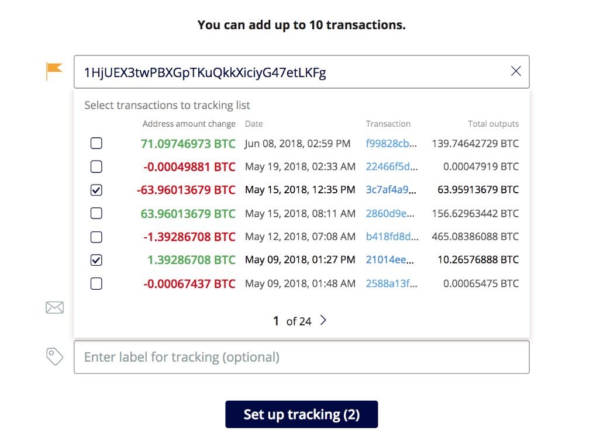

1. **Minimal relative increase of address’s balance**  / Минимальное относительное увеличение баланса адреса — отслеживание будет включать только адреса, которые получают больше указанной доли их баланса от отслеживаемых транзакций. По умолчанию это 3%, но может принимать любое значение от 3% до 20%. Эта функция позволяет вам включать только такие адреса, которые получают значительную часть их баланса от отслеживаемых средств.
2. **Minimal sum received by an address** / Минимальная сумма, полученная адресом, — отслеживание будет включать только адреса, которые получали больше указанного количества биткойнов. По умолчанию это 0.1 BTC, но может составлять любое значение выше 0.1 ВТС.
3. Поле **Enter your email** / **Введите свой email** — опциональное. Если вы введете свой адрес электронной почты, то, когда будут готовы результаты отслеживания, вы получите уведомляющее письмо. Если вы не укажете адрес электронной почты, вы получите ссылку на страницы результатов, когда отслеживание будет окончено. Отслеживание может занять от нескольких секунд до несколько часов для наиболее сложных расследований.
4. Поле **Enter label / Введите метку** — опциональное. Вы можете создать собственное имя для ссылки. Иначе система автоматически сгенерирует имя (хеш строку) для отслеживания.
5. **Set up tracking / Настройка отслеживания** — когда будет сформирован полный лист транзакций и отмечены необходимые поля, нажмите на панель “Set Up Tracking”. После этого вы будете уведомлены, когда отслеживание будет успешно настроено.
6. **My tracking list  / Мой список отслеживания** — список предыдущих отслеживаний.

## Table of Tracking Results / Таблица результатов отслеживания

Результаты отслеживания вы найдете, используя ссылку, полученную по электронной почте или в процессе настройки отслеживания, или открыв вкладку отслеживания на верху страницы. Там сохранены ваши предыдущие результаты отслеживания.

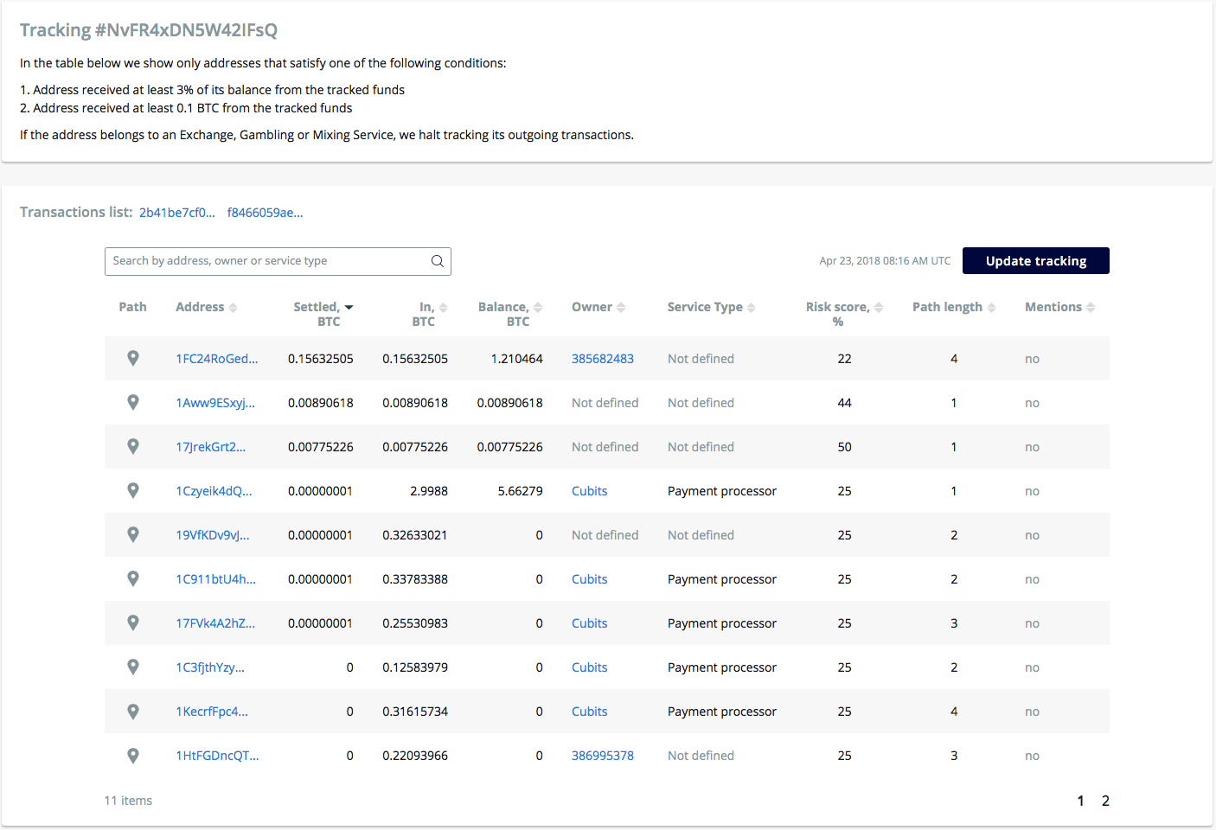

В таблице результатов мы показываем адреса, которые получили некоторые или все биткойны, вовлеченные в отслеживаемую транзакцию. Будут показаны только те адреса, которые удовлетворяют по крайней мере одному из условий, указанных при настройке отслеживания. Эти условия можно увидеть на верху страницы. Если адреса принадлежат обменному сервису, игровому сайту или биткойн-миксеру, мы останавливаем отслеживание: последующие транзакции не отслеживаются.

На странице результатов отслеживания отображаются следующие результаты:

1. **Tracking label / Метка отслеживания** — имя отслеживания. Это метка, указанная при настройке отслеживания или присвоенная автоматически.
2. **Transactions list / Список транзакций** — список транзакций для отслеживания, который вы указали при настройке отслеживания.
3. **Search box / Поле поиска** — в это полевы можете ввести строку. После этого будет выполнен поиск введенного значения в столбцах адрес, владелец и тип сервиса. В таблице будут показаны только строки, которые имеют по крайней мере одно совпадающее значение (это может быть частичное совпадение) в соответствующих столбцах.
4. **Date of last tracking / Дата последнего отслеживания** — дата последнего обновления отслеживания
5. **Update tracking / Обновить отслеживание** — нажатие на эту кнопку запрашивает обновление результатов отслеживания. Это значит, что будут проанализированы новые транзакции (записанные в блокчейне после настройки отслеживания).

Таблица состоит из 10 столбцов:

1. **Path / Путь** — нажмите на иконку, чтобы прокрутить страницу до раздела, где показана цепь транзакций от одной из указанных к соответствующему адресу.
2. **Address / Адрес** — биткойн-адрес, который получал деньги, вовлеченные в отслеживаемые, возможно через цепь транзакций.
3. **Settled / Осело** — количествоотслеживаемых биткойнов, осевших на данном адресе
4. **In / В** — общее число отслеживаемых биткойнов, которые получил данный адрес
5. **Balance / Баланс** —текущий баланс адреса (на момент обновления отслеживания)
6. **Owner / Владелец —** организация или физическое лицо, которые владеют адресом в соответствии с нашей базой данных. Может принимать два значения:
   1. Not defined  / Не определен
   2. Actual name / Настоящее имя (или номер). В этом случае при нажатии на имя происходит перенаправление на страницу соответствующего объекта.
7. **Service Type / Тип сервиса** — тип владельца. 13 возможных типов описаны выше.
8. **Risk score / Оценка рисков** — значение параметра оценка рисков. См. Детальное объяснение оценки рисков адреса (с. Error: Reference source not found).
9. **Path length / Длина пути** — число транзакций в пути.
10. **Mentions / Упоминания —** ссылки на упоминания данного адреса в сети. Этот столбец может содержать два значения:
    1. No / Нет
    2. Show(n) / Показать (n), где n — число упоминаний текущего адреса

Каждый столбец может быть отсортирован в возрастающем или убывающем порядке с помощью нажатия на треугольник рядом с заголовком столбца. Например, если вы отсортируете таблицу по столбцу Settled, адреса с наименьшим количеством осевших отслеживаемых биткойнов будут отображаться в верху таблицы. Еще одно нажатие отсортирует таблицу в убывающем порядке, так что наверху будут показаны адреса с наибольшим количеством осевших биткойнов.

## Tracking paths / Пути отслеживания

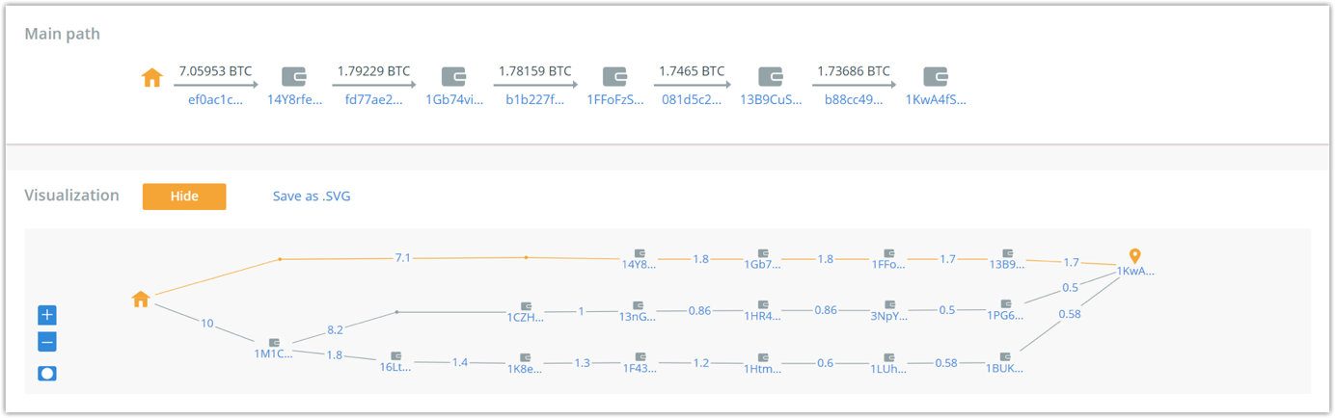

1. **Main path / Основной путь** — последовательность адресов показывает поток биткойнов от одной из указанных транзакций к адресу-получателю с наибольшим количеством биткойнов. Нажатие на хеш транзакции под стрелкой или хеш адреса под иконкой кошелька перенаправит вас на страницу соответствующей транзакции или адреса.
2. Кнопка **Show/Hide Visualization / Показать / Скрыть визуализацию** — нажатие на кнопку открывает или скрывает область визуализации. На визуализации вы можете видеть все пути потоков биткойнов от доставленной транзакции к адресу-получателю. Числа на ребрах представляют собой объем транзакций. Нажатие на хеш адреса под иконкой кошелька или на номер на грани линии перенаправит вас на страницу соответствующей транзакции или адреса.
3. **Zoom visualization:  
   Zoom visualization / Масштабирование визуализации:**
   * нажатие на кнопку “**+/-**” увеличит или уменьшит область визуализации
   * нажатие на кнопку внизу (белый круг в квадрате) размещает весь график внутри области визуализации (по высоте и ширине)
4. Кнопка **Save as .SVG**  / Сохранить как .svg — сохраняет и экспортирует график визуализации в файл формата .svg.

# Закладки

Вы можете сохранить большинство страниц сервиса для дальнейшего изучения. В дополнение результаты отслеживания и визуализации автоматически сохраняются в список закладок. Чтобы открыть закладки, нажмите на иконку  в верхнем правом углу и во всплывающем меню выберите вкладку Bookmarks / Закладки.

Здесь вы увидите ваши сохраненные закладки. Каждая закладка сопровождена 4 типами идентификационных данных.

## My Tracking List / Мой лист отслеживания

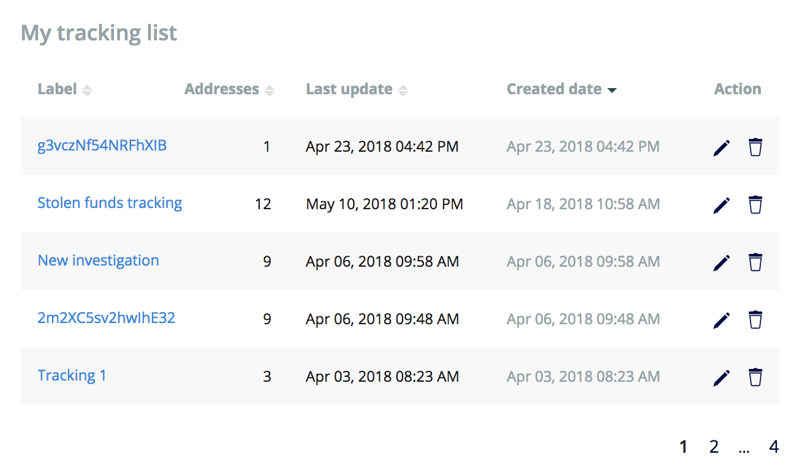

В этом разделе представлены ваши предыдущие отслеживания с 4 столбцами идентификационной информации:

1. **Label / Метка** — метка отслеживания. Вы можете указать свою собственную метку в процессе настройки отслеживания, или она будет присвоена автоматически.
2. **Address / Адрес** — количество адресов, получивших часть или все биткойны, вовлеченные в отслеживаемую транзакцию.
3. **Last update / Последнее обновление** — дата, когда отслеживание последний раз обновлялось.
4. **Created date / Дата создания —** дата, когда отслеживание было создано.
5. **Action / Действие —** этот столбец позволяет вам редактировать метку закладки или удалить ее из списка сохраненных закладок.

## Saved Visualizations / Сохраненные визуализации

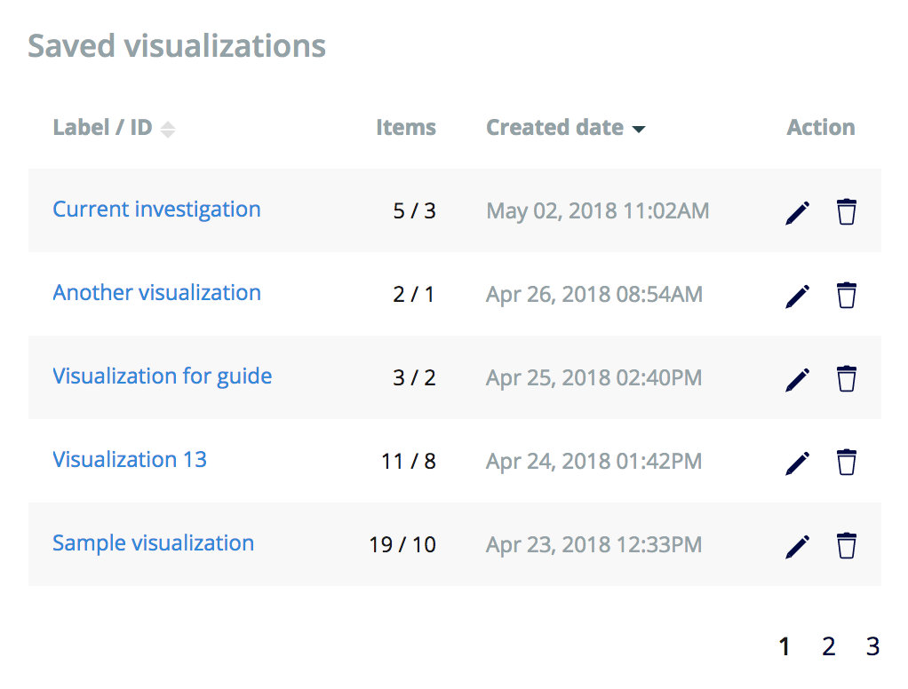

В этом разделе перечислены сохраненные визуализации с идентификационными данными:

1. **Label/ID / Метка / ID** — метка, указанная при сохранении визуализации или присвоенная автоматически.
2. **Items / Элементы** —количество адресов / транзакций в визуализации (например, «5/3» означает, что в визуализации 5 адресов и 3 транзакции).
3. **Created date  / Дата создания** — дата, когда визуализация была создана.
4. **Action / Действие** — в этом столбце вы можете редактировать метку закладки или удалить ее из закладок.

## Saved labels / Сохраненные метки

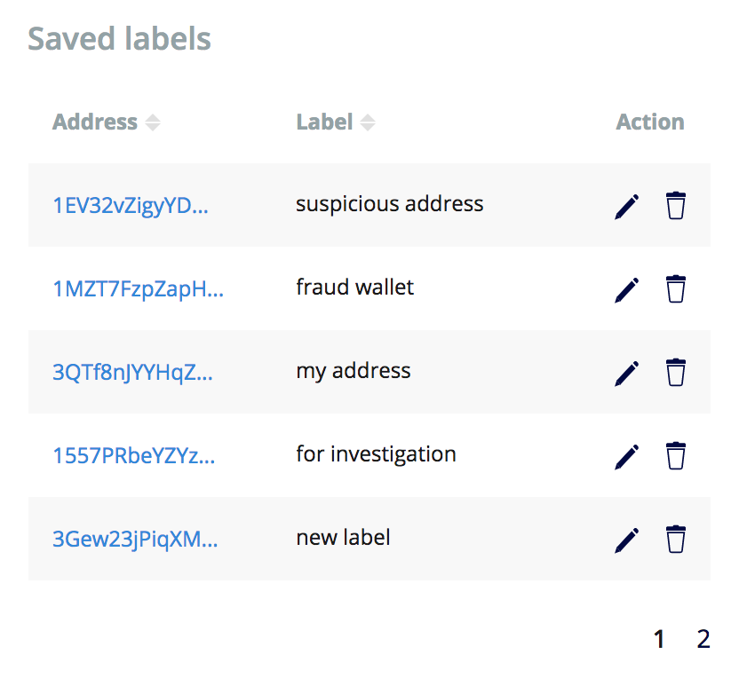

В этом разделе сохранен список всех меток, которые вы присвоили адресам во время визуализации.

1. **Address / Адрес** — хеш адреса.
2. **Label / Метка** — метка, которую вы присвоили адресу во время визуализации.
3. **Action / Действие** — в этом столбце вы можете редактировать метку адреса или удалить ее.

## Favorite pages / Избранные страницы

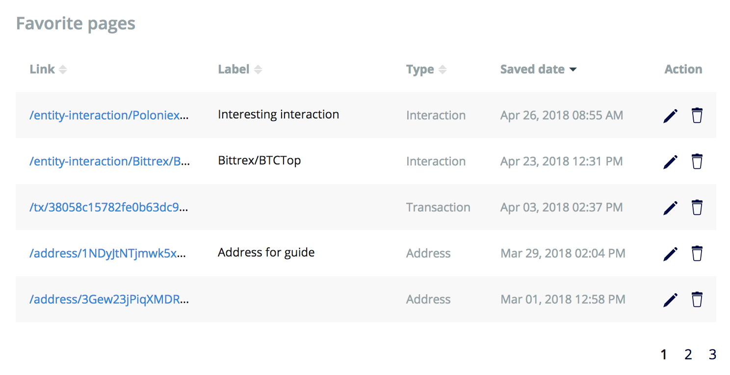

Этот раздел включает все страницы, которые были добавлены в закладки. Это могут быть адреса, блоки, транзакции, объекты или описания взаимодействия объектов. Чтобы сохранить страницу в закладки, вы нажимаете иконку Bookmark / Закладки на верху страницы. Этот раздел с избранными страницами включает:

1. **Link** / Ссылка — ссылка на страницу, добавленную в закладки.
2. **Label** / Метка — метка, которую вы создали при сохранении страницы.
3. **Type** / Тип — тип страницы (то есть взаимодействие, адрес, транзакция, блок или объект).
4. **Saved date / Дата сохранения** — дата сохранения страницы.
5. **Action** / Действие — в этом столбце вы можете редактировать метку страницы или удалить ее.

# Сообщения об ошибках и решение проблем

Если вы видите на экране сообщение “404 Page not found” / «404 Страница не найдена», пожалуйста, проверьте правильность введенного URL. Если URL корректен, пожалуйста, свяжитесь с администратором Crystal / службой поддержки.

# Словарь

В алфавитном порядке:

1. **Average per day / Среднее за день** — среднее количество средств, переведенных между двумя объектами. Вычисляется как сумма всех транзакций, разделенная на количество дней, в которые между двумя объектами совершались транзакции.
2. **Average txs per day / Среднее количество транзакций в день (между двумя объектами)** — параметр, который обозначает общее количество транзакций между двумя объектами, разделенное на количество дней, в которые совершались транзакции.
3. **Bitcoin address / Биткойн-адрес** или просто **address / адрес** — идентификатор из 26-35 букв и цифр, начинающийся с цифр 1 или 3, который представляет возможное назначение биткойн-платежа. Адрес может быть бесплатно сгенерирован для любого пользователя биткойна. Получить адрес можно также, используя аккаунт в обменном сервисе или сервисе онлайн-кошельков.
4. **Debit/Credit / Дебит/Кредит** адреса — изменение баланса адреса в ходе транзакции. Оно вычисляется как сумма всех выходных значений (полученных биткойнов) минус сумма всех входных значений (отправленных биткойнов), которые принадлежат текущему адресу.
5. **External transaction / Внешняя транзакция** объекта — транзакция, в которой по крайней мере один из входов или выходов принадлежит другому объекту.
6. **Inner transaction / Внутренняя транзакция** объекта — транзакция, в которой все входы и выходы относятся к адресам, принадлежащим этому объекту.
7. **Risk Score (of address or entity) / Оценка рисков (адреса или объекта) —** параметр, который помогает оценить шанс того, что адрес (или объект, или транзакция) связаны с нелегальной активностью. В дополнение мы предоставляем основания для присвоения высокой или низкой оценки рисков. Значения могут варьироваться от 0% до 100%, где 0% значит, что этот адрес (объект или транзакция) безопасен, а 100% значит, что этот адрес вовлечен в нелегальную активность. Если адрес только что создан, его оценка рисков нейтральна и равна 50%. Если адрес принадлежит объекту, его оценка риска равна оценке рисков объекта.
8. **Risk Score (of transaction) / Оценка риска транзакции** — параметр, который вычисляется как взвешенное среднее оценки рисков для каждого адреса, вовлеченного в транзакцию, где вес — относительное количество его входов и выходов в транзакции.
9. **Transaction**  / Транзакция — передача биткойнов, которая транслируется в сеть и позже группируется в блоки. Транзакция обычно ссылается на выходы предыдущих транзакий как на новые транзакционные входы и передает все входные значения биткойна в новых выходов.